ĐẠI HỌC ĐÀ NẴNG

**TRƯỜNG ĐẠI HỌC SƯ PHẠM KỸ THUẬT ĐÀ NẴNG**



**BÁO CÁO CUỐI KÌ**

**MÔN LẬP TRÌNH C#**

**ĐỀ TÀI: XÂY DỤNG WEBSITE BÁN GIÀY ONLINE**

|  |  |
| --- | --- |
| HỌ VÀ TÊN: | NGUYỄN VŨ ANH KHOA |
| MSV: | 1811505310118 |
| LHP: |  |
| GVHD: | ThS. LÊ THỊ BÍCH TRA |

***Đà Nẵng, tháng 6 / 2021***

**MỤC LỤC**

1. Link github 1

2. Thực hiện các yêu cầu cho trang Admin 1

2.1. Sử dụng template Admin mẫu 1

2.1.1. Nguồn tải source code template Admin 1

2.1.2. Xử lí lại phần code trang Admin 1

2.1.3. Template Admin sau khi đã được hiệu chỉnh và chạy: 8

2.2. Chức năng kiểm tra đăng nhập 9

2.2.1. Phần code 9

2.2.2. Kết quả chạy 16

2.3. Hiển thị danh sách UserAccount 19

2.3.1. Chức năng hiển thị và phân trang danh sách tài khoản người dùng 19

2.3.1.1. Phần code 19

2.3.1.2. Kết quả chạy 24

2.3.2. Chức năng tìm kiếm 26

2.3.2.1. Phần code 26

2.3.2.2. Kết quả chạy 28

2.3.3. Chức năng xóa người dùng có Status là Blocked 30

2.3.3.1. Phần code 30

2.3.3.2. Kết quả chạy 32

2.4. Hiển thị danh sách sản phẩm 33

2.4.1. Chức năng hiển thị danh sách sản phẩm và sắp xếp số lượng tăng dần, đơn giá giảm dần 33

2.4.1.1. Phần code: 33

2.4.1.2. Kết quả chạy 37

2.4.2. Chức năng xem chi tiết sản phẩm: 38

2.4.2.1. Phần code: 38

2.4.2.2. Kết quả chạy 41

2.5. Chức năng thêm mới một sản phẩm 43

2.5.1. Phần code 43

2.5.2. Kết quả chạy 50

3. Thực hiện các yêu cầu cho trang Người dùng 56

3.1. Sử dụng template Người dùng mẫu 56

3.1.1. Nguồn tải source code template Người dùng 56

3.1.2. Xử lí lại phần code trang Người dùng 56

# **1. Link github**

http: github.com

# **2. Thực hiện các yêu cầu cho trang Admin**

## **2.1. Sử dụng template Admin mẫu**

### **2.1.1. Nguồn tải source code template Admin**

<https://startbootstrap.com/theme/sb-admin-2>

### **2.1.2. Xử lí lại phần code trang Admin**

- Code trong Layout.cshtml trong thư mục Shared của Admin

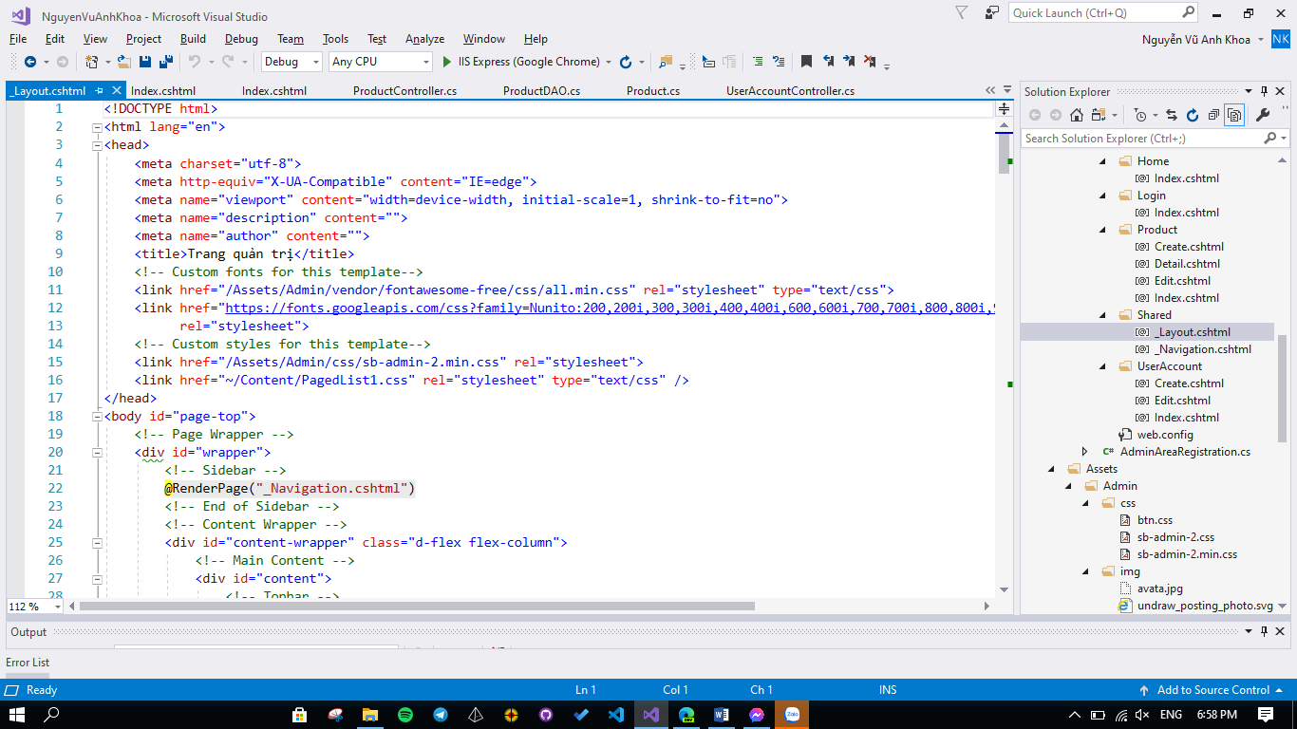

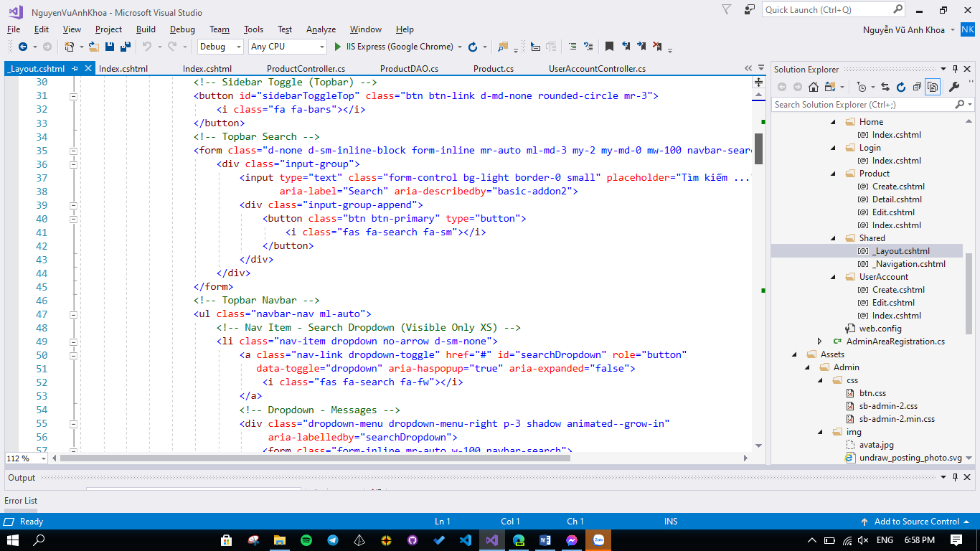

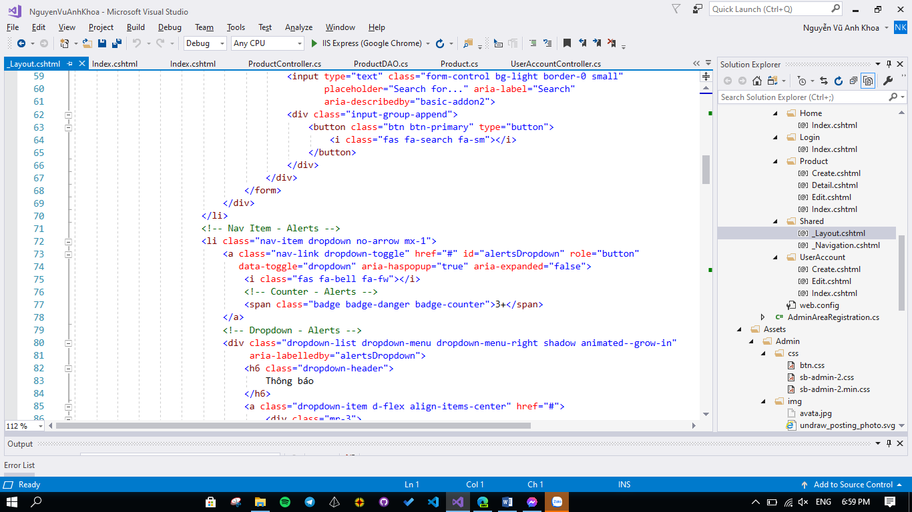

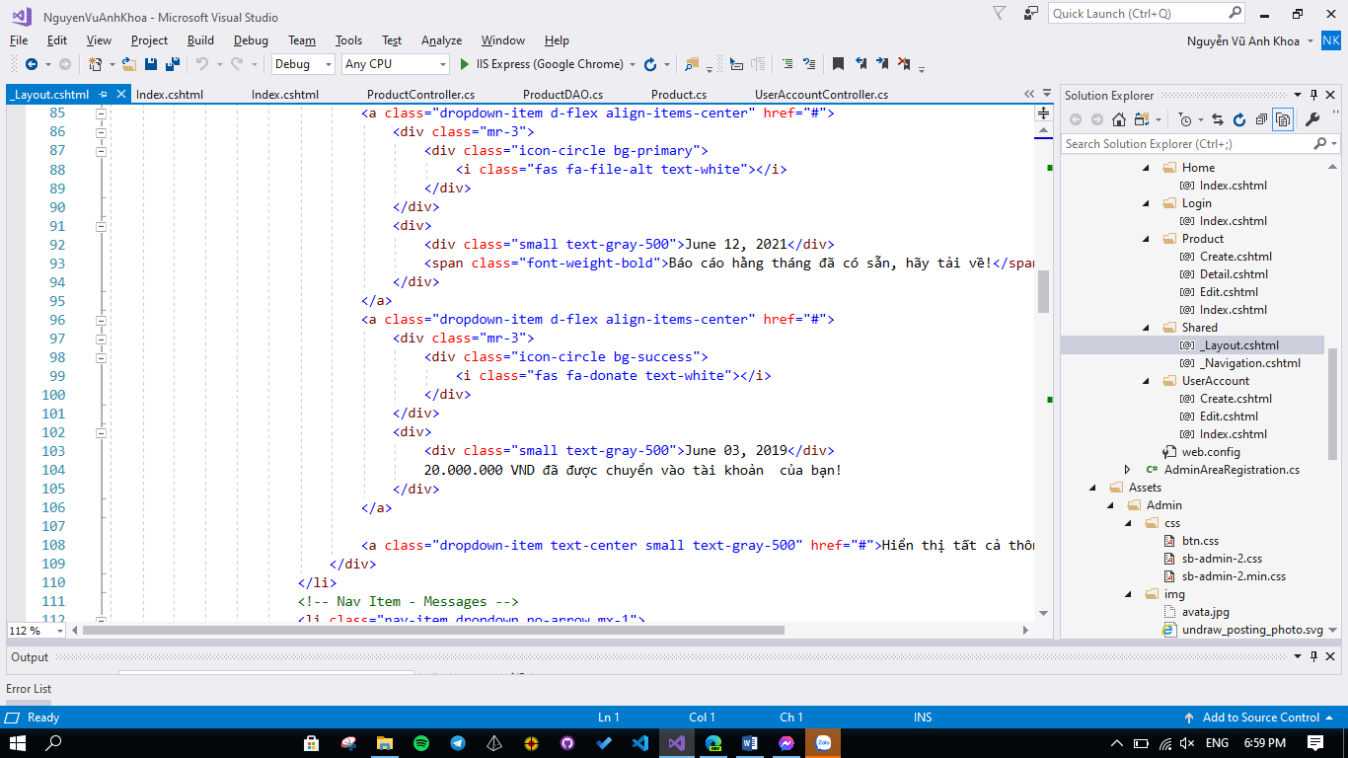

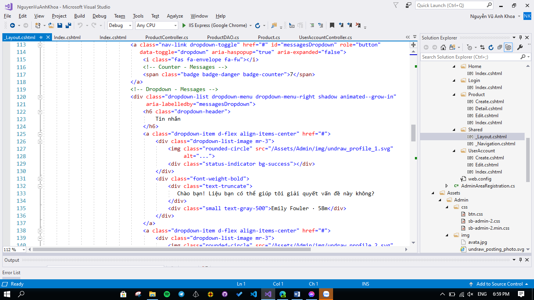

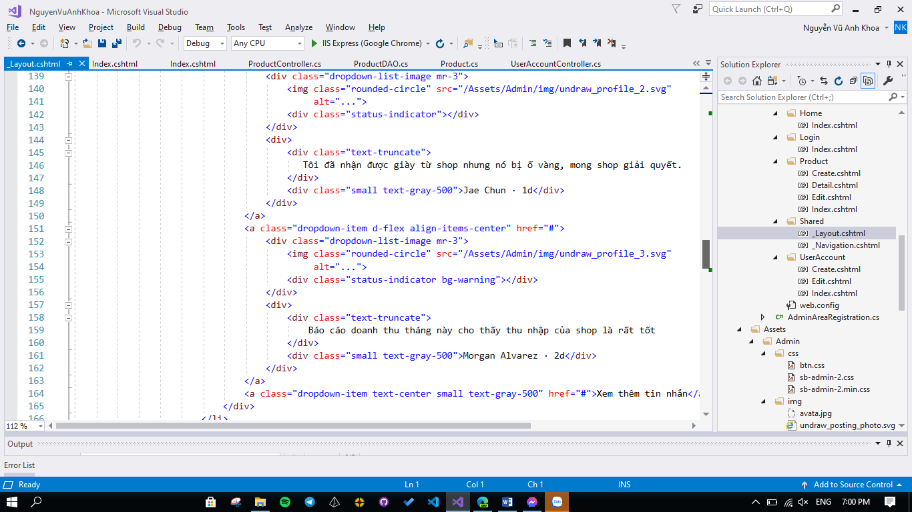

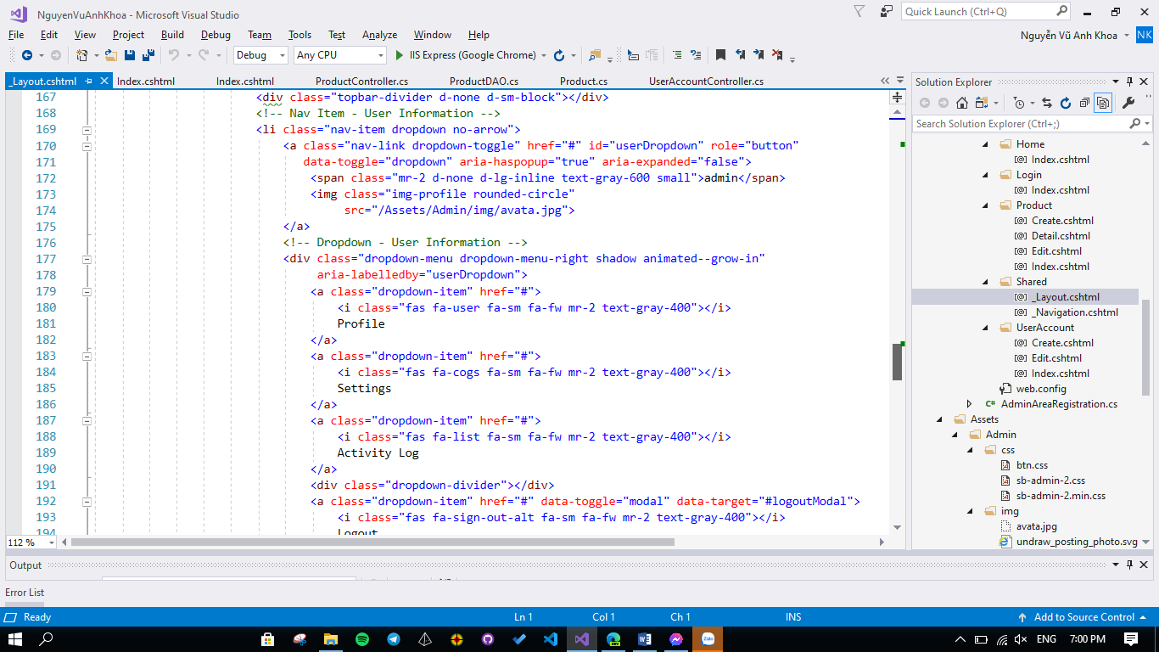

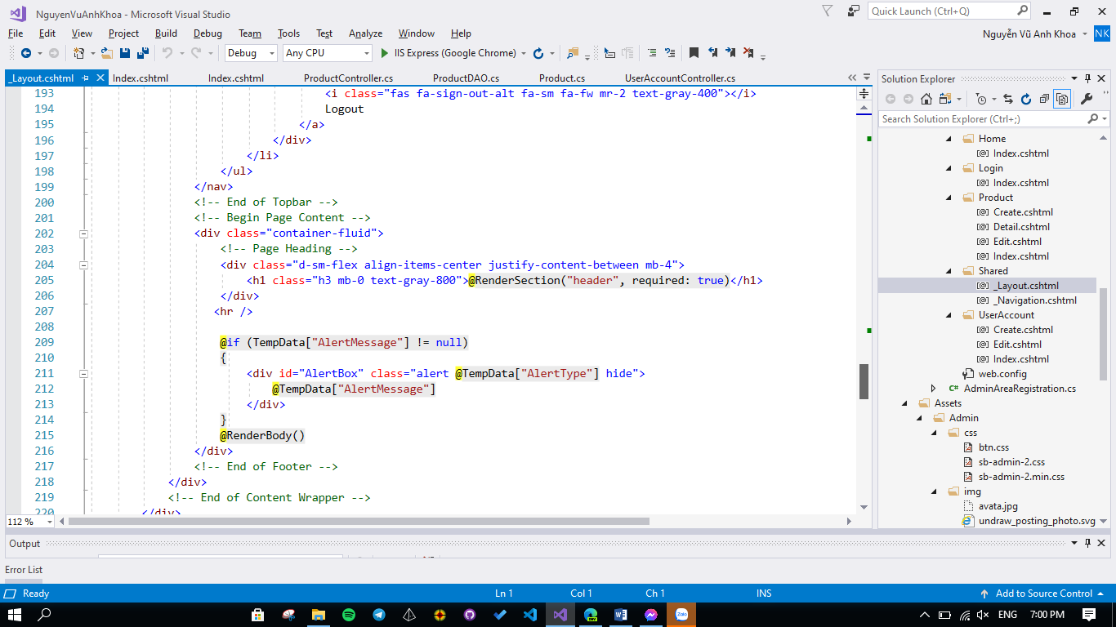

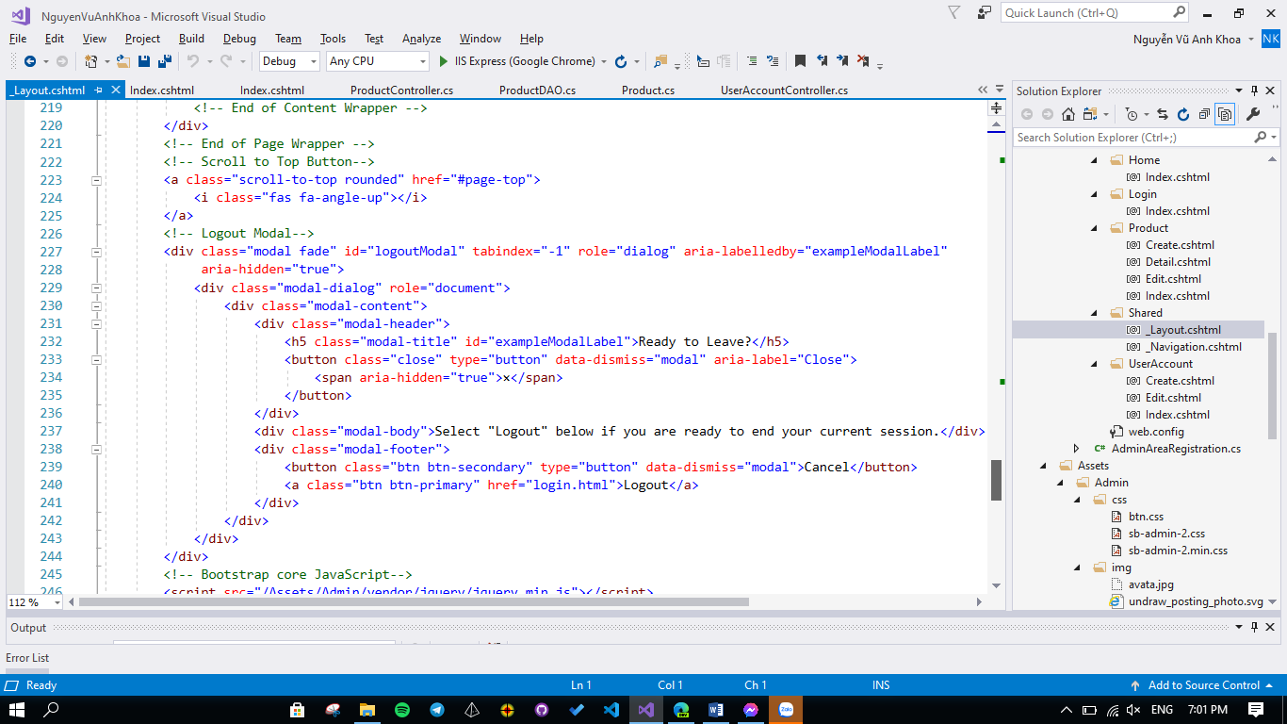

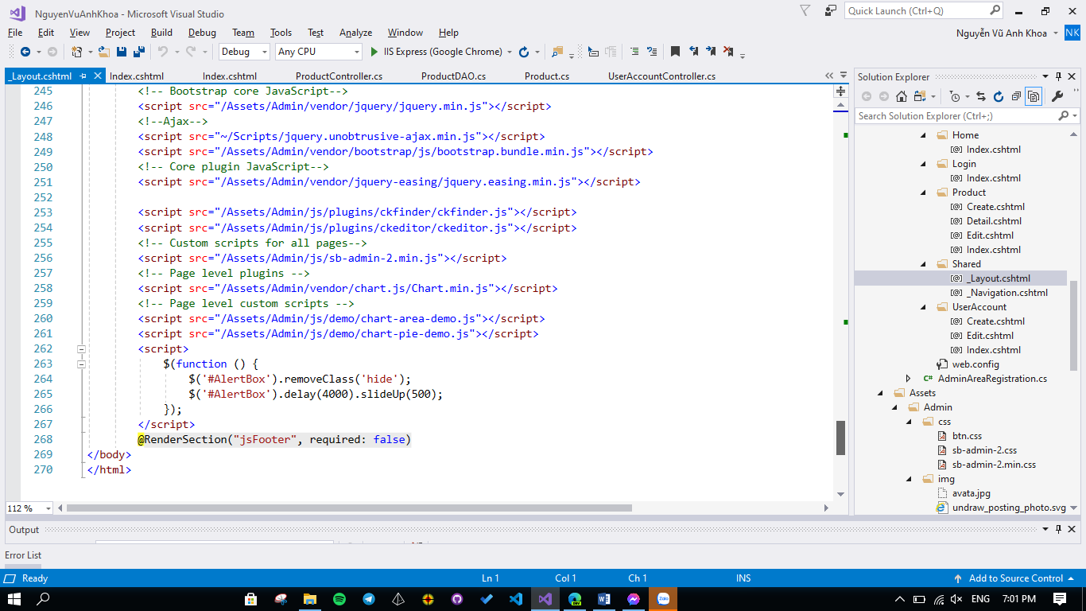

- Phần code HomeController của Admin

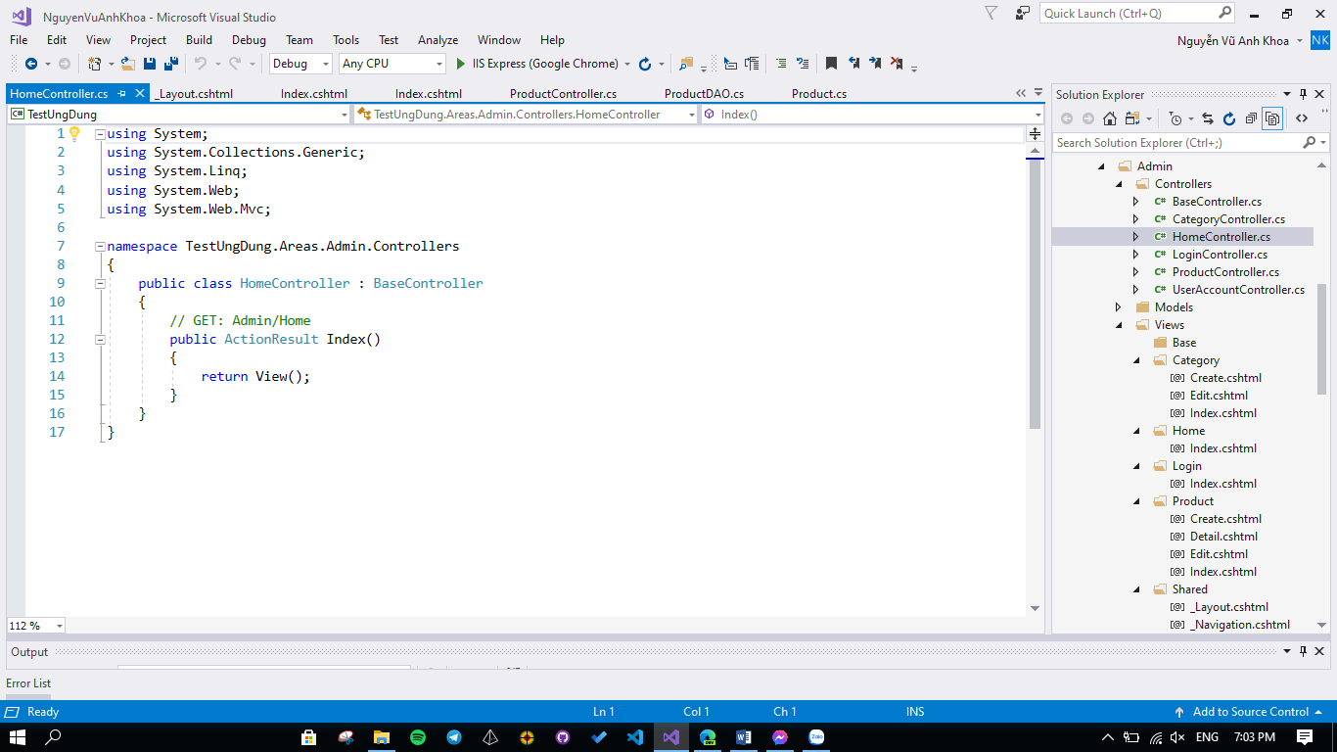

- Phần code trang Index của Home(trang chủ Admin)

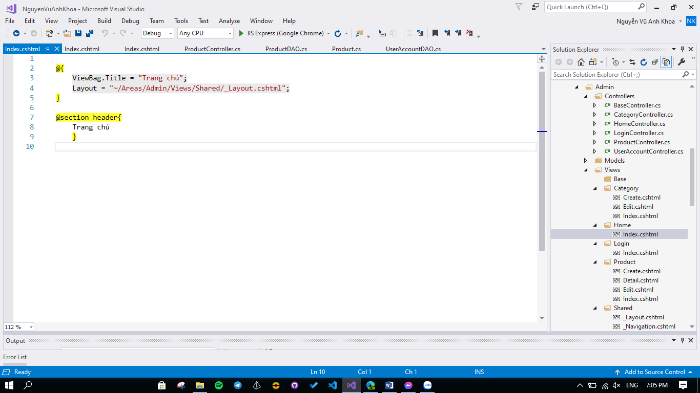

- Copy các folder của template vào Assets Admin

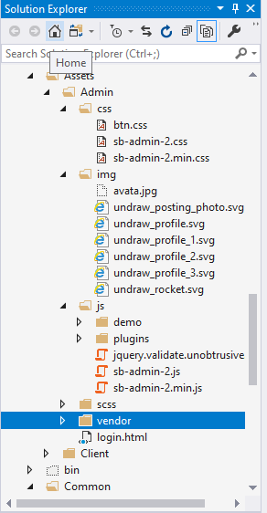

### **2.1.3. Template Admin sau khi đã được hiệu chỉnh và chạy:**

- Trang chủ Admin trước khi được chỉnh sửa

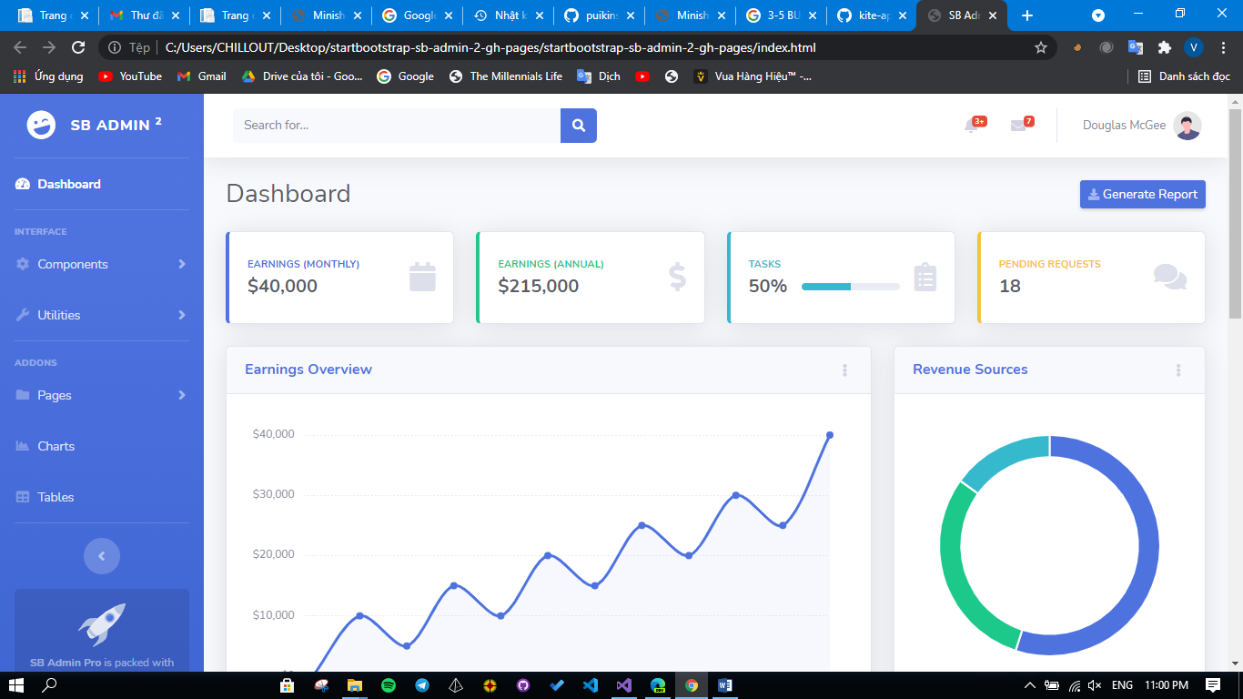

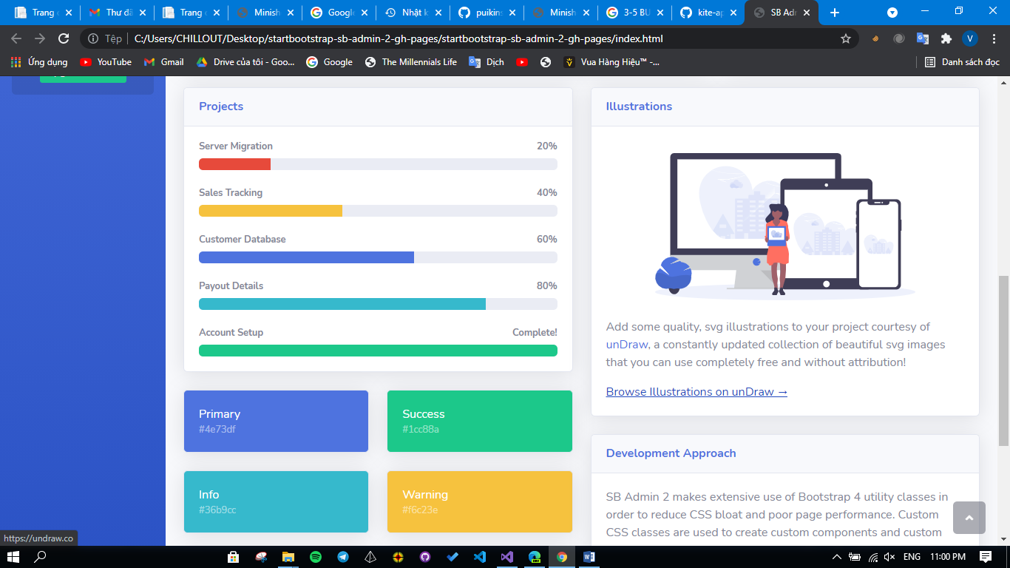

- Trang chủ Admin sau khi chỉnh sửa

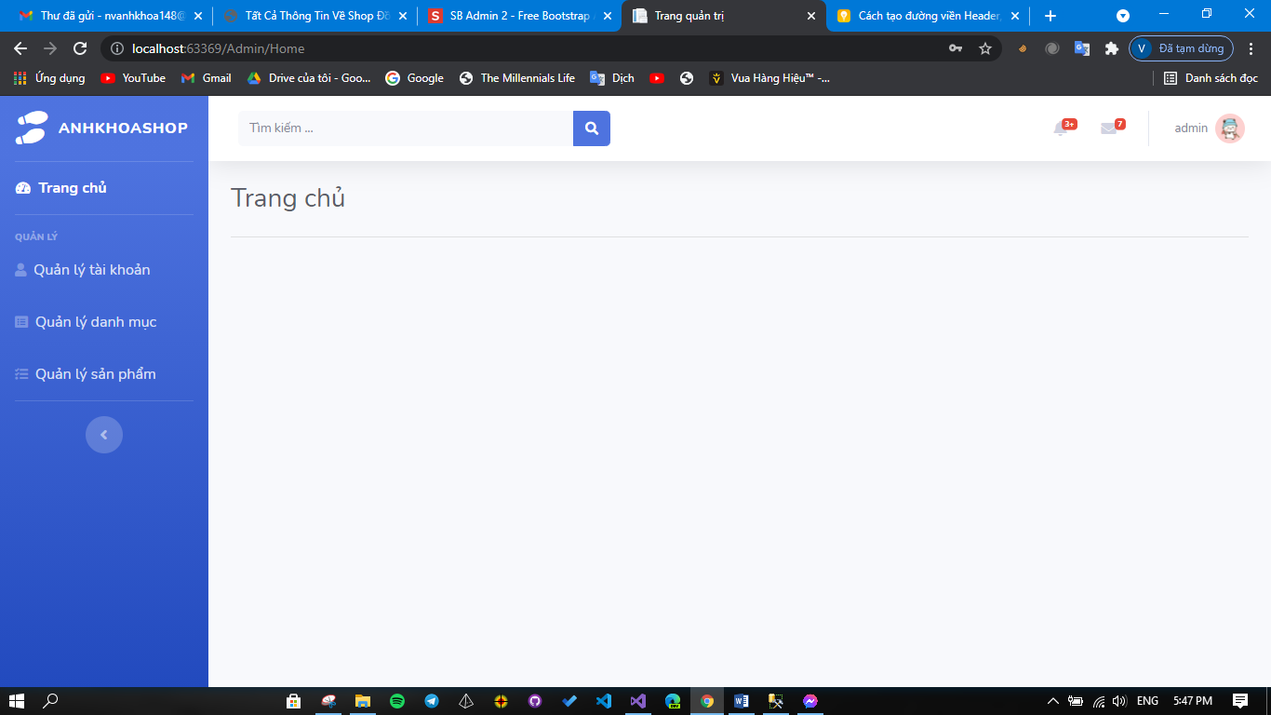

## **2.2. Chức năng kiểm tra đăng nhập**

### **2.2.1. Phần code**

- Ở tầng Dao, khai báo kết nối và viết phương thức “Kiểm tra đăng nhập” trong class UserAccountDao

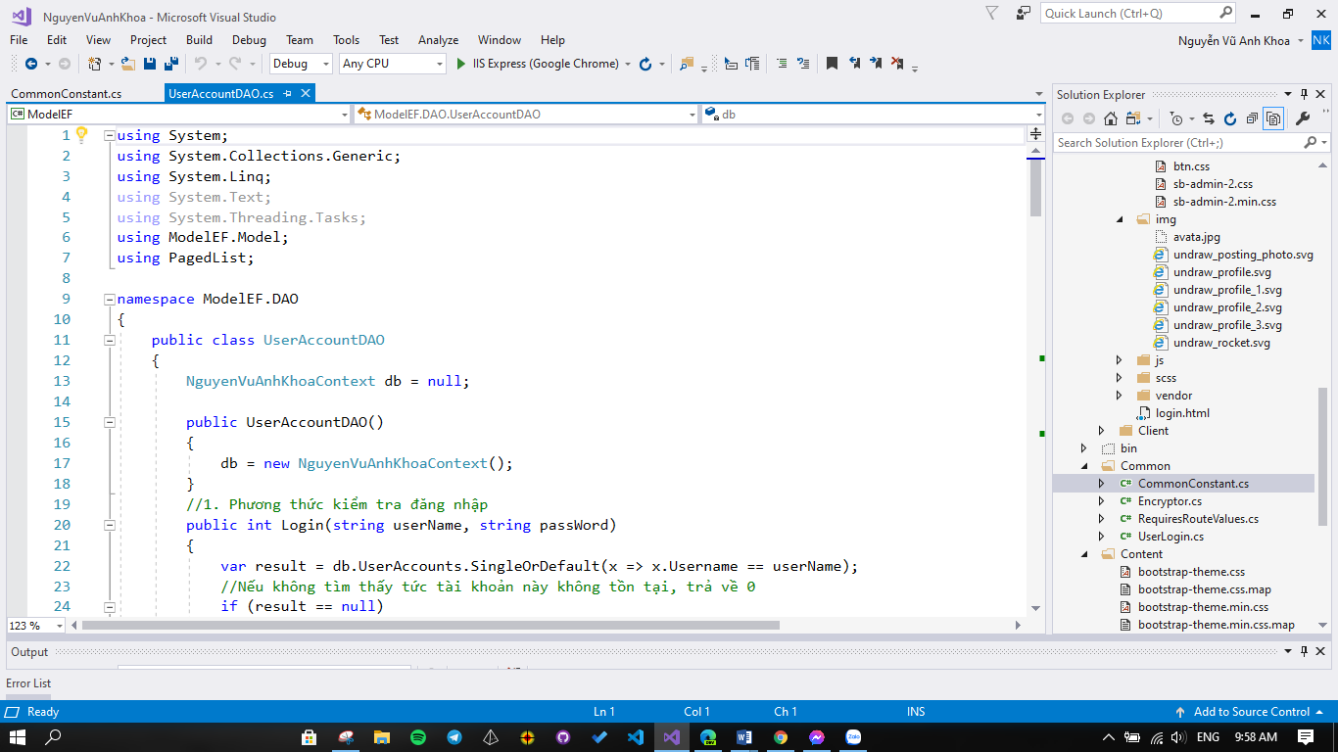

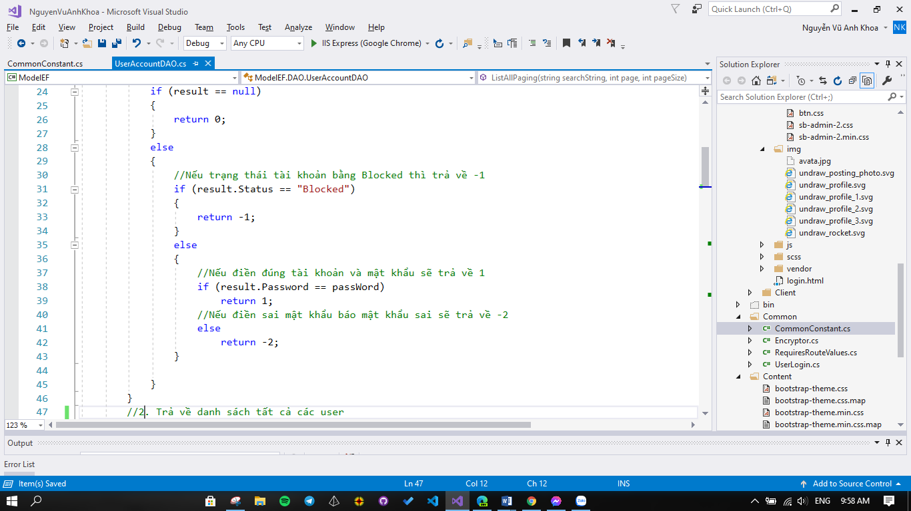

- Trong project TestUngDung tạo folder Common, tạo class CommonConstant.

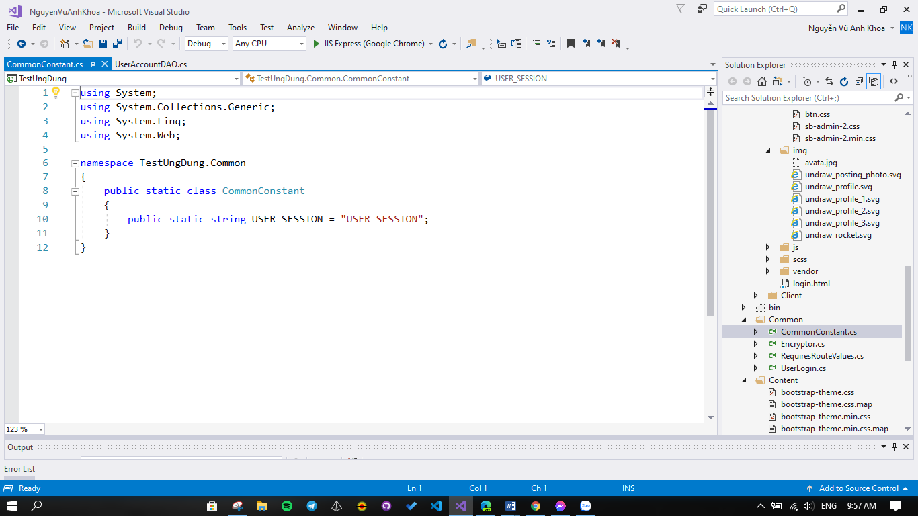

- Trong folder Common, tạo class UserLogin để chuyển đối tượng về dạng trung gian phục vụ lưu trữ.

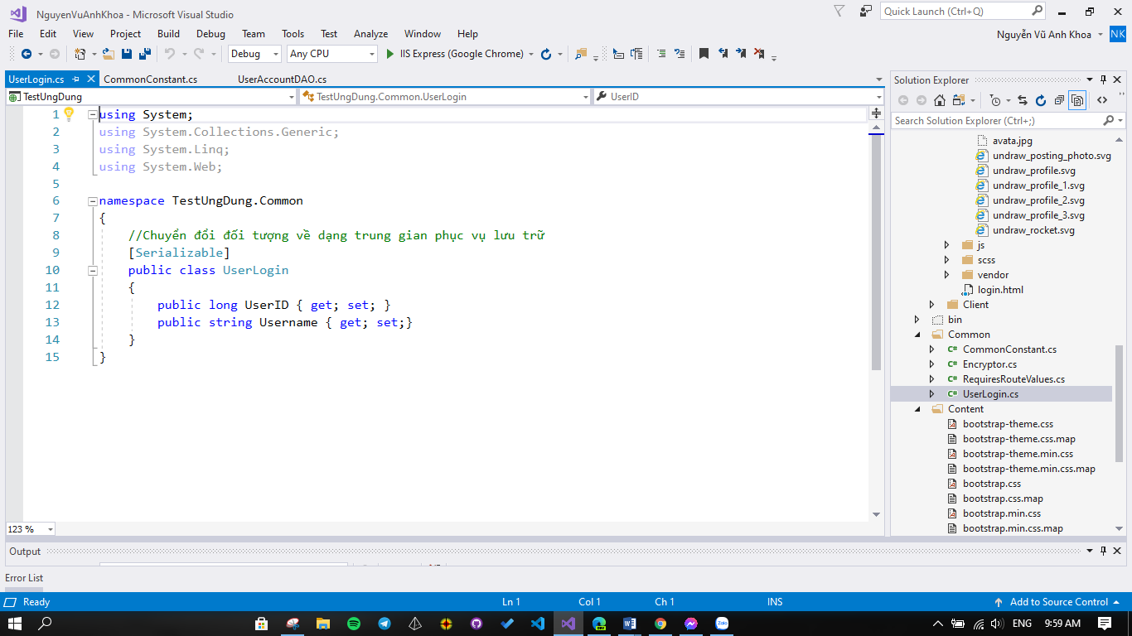

- Trong folder Common, tạo class Encrytor để mã hóa mật khẩu thành MD5

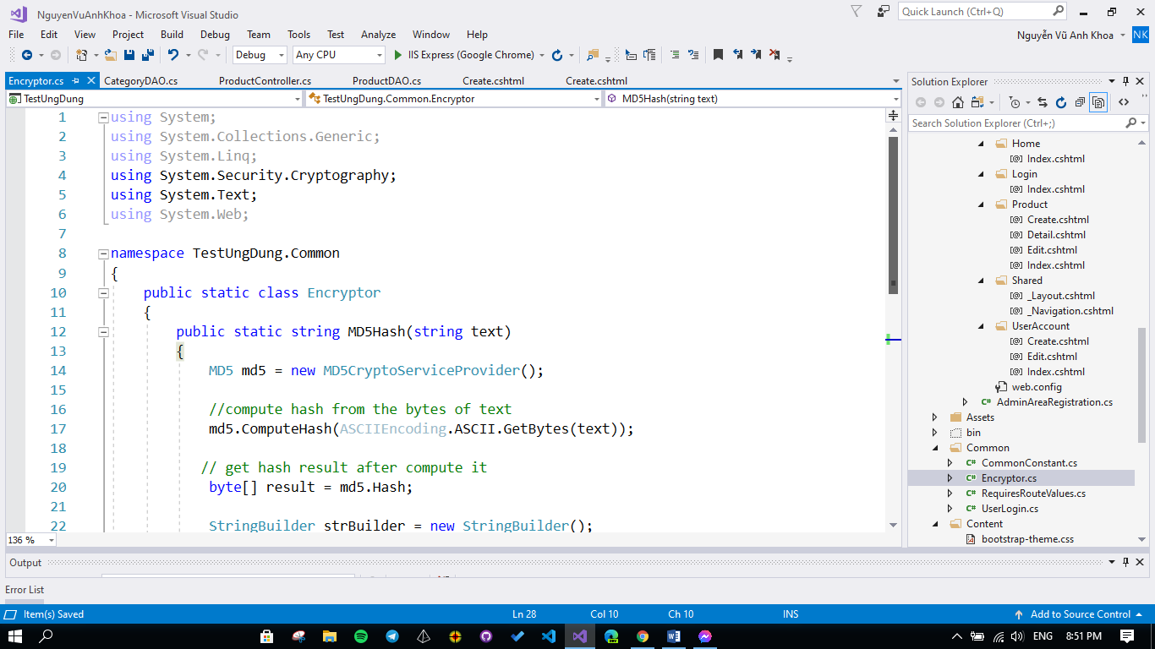

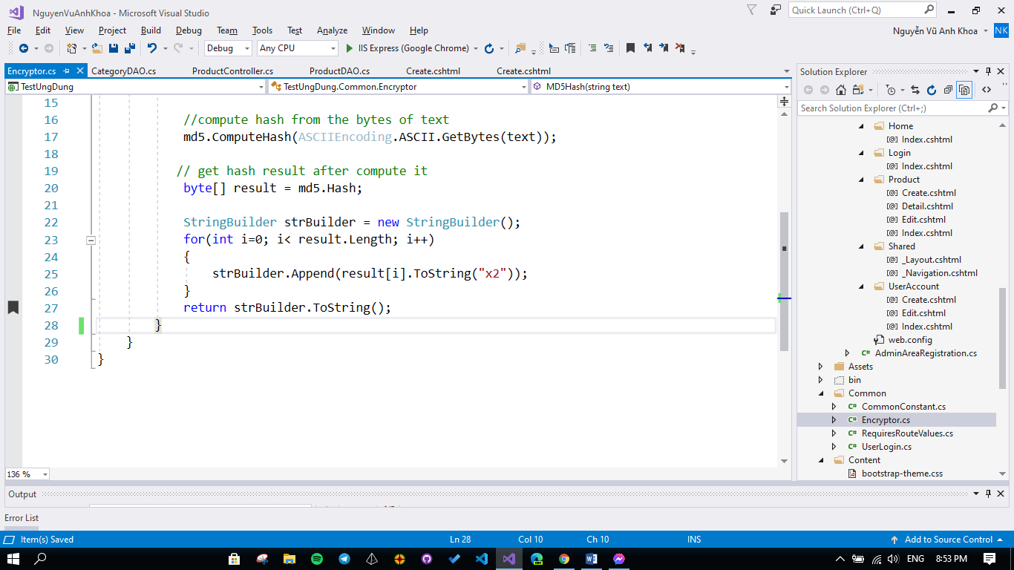

- Tạo class LoginController trong Controller của Admin để xử lí yêu cầu đăng nhập

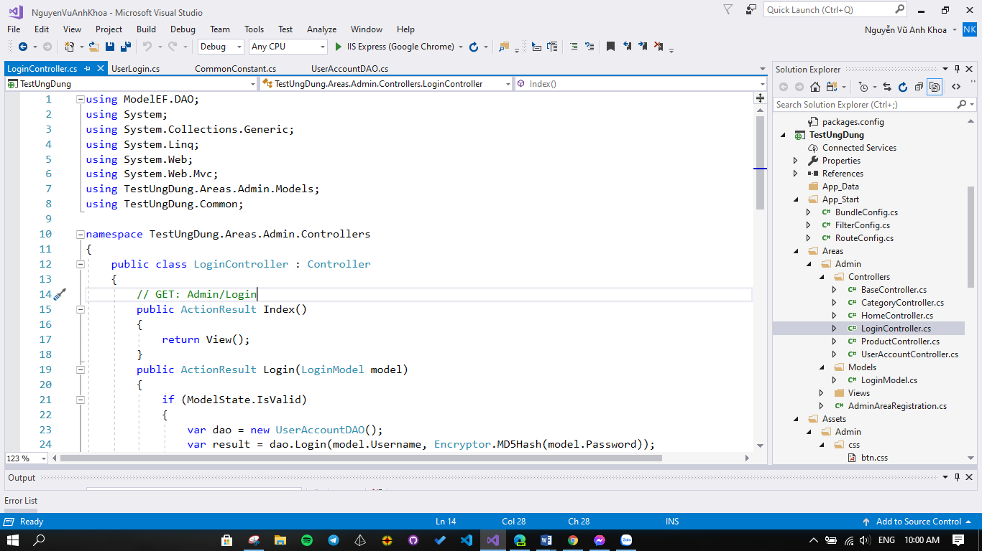

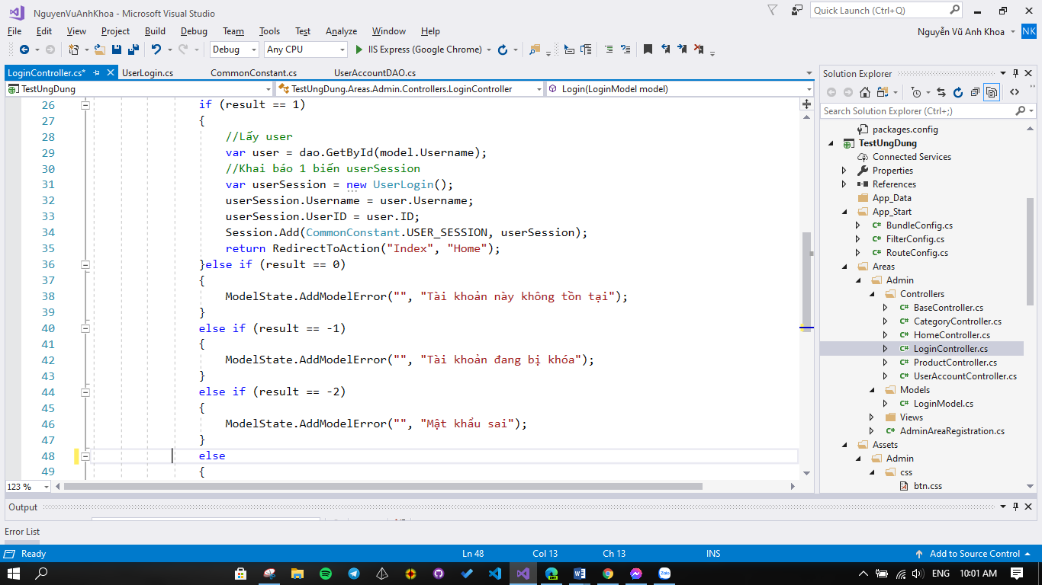

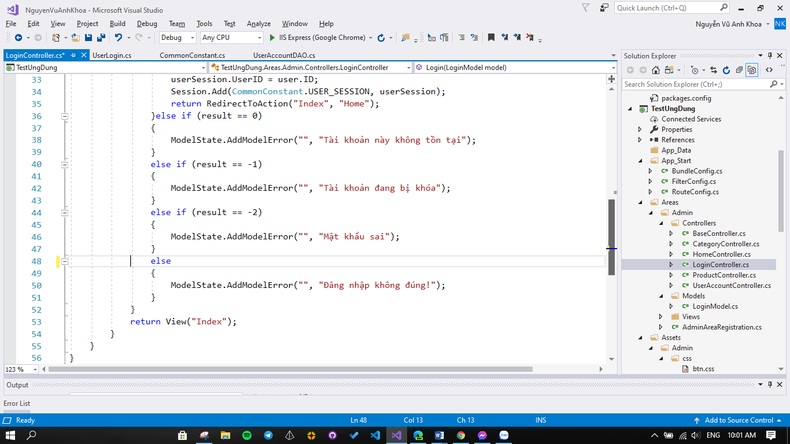

- Phần code trang Login

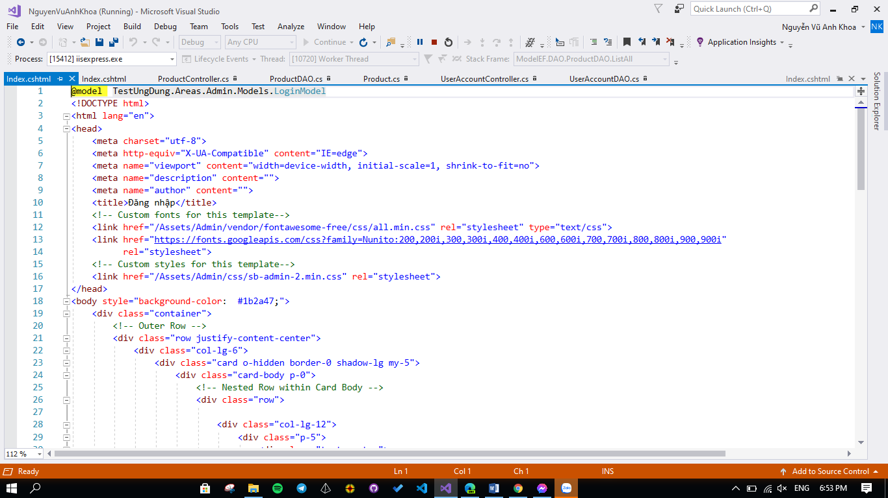

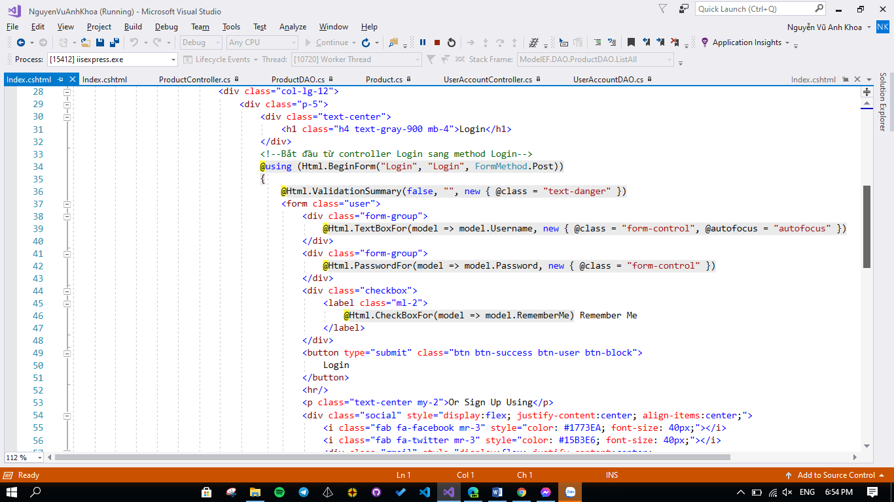

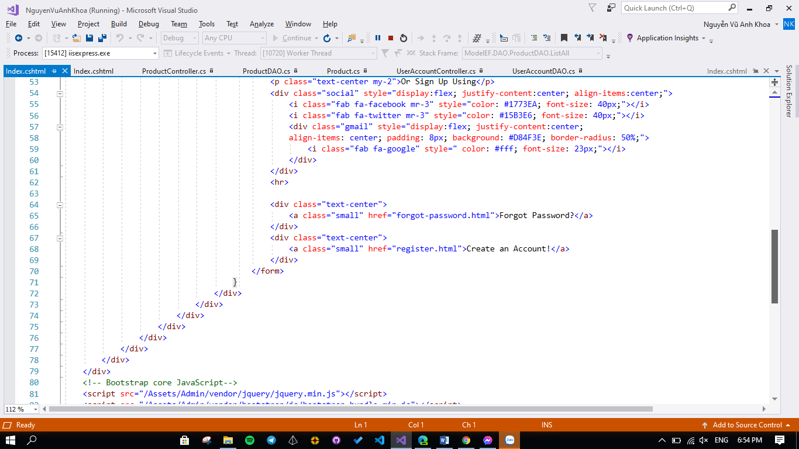

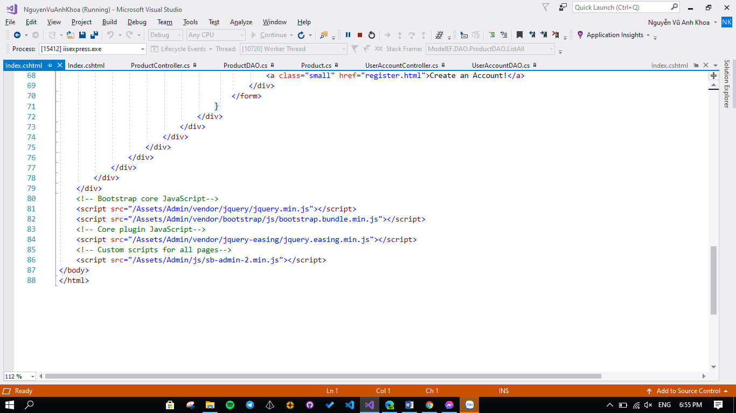

### **2.2.2. Kết quả chạy**

- Trường hợp 1: Nếu không nhập tài khoản và mật khẩu

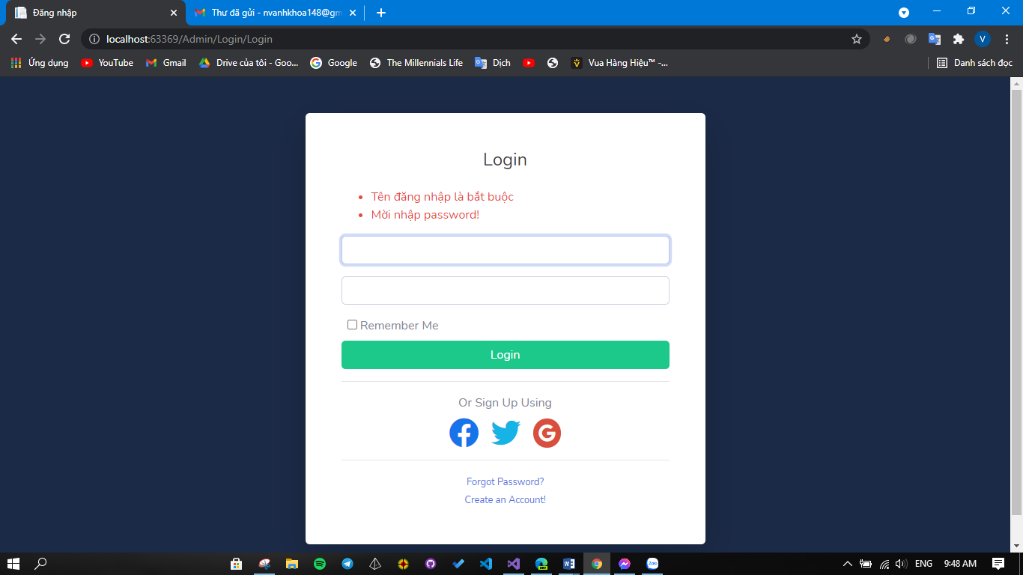

- Trường hợp 2: Nếu không nhập tài khoản

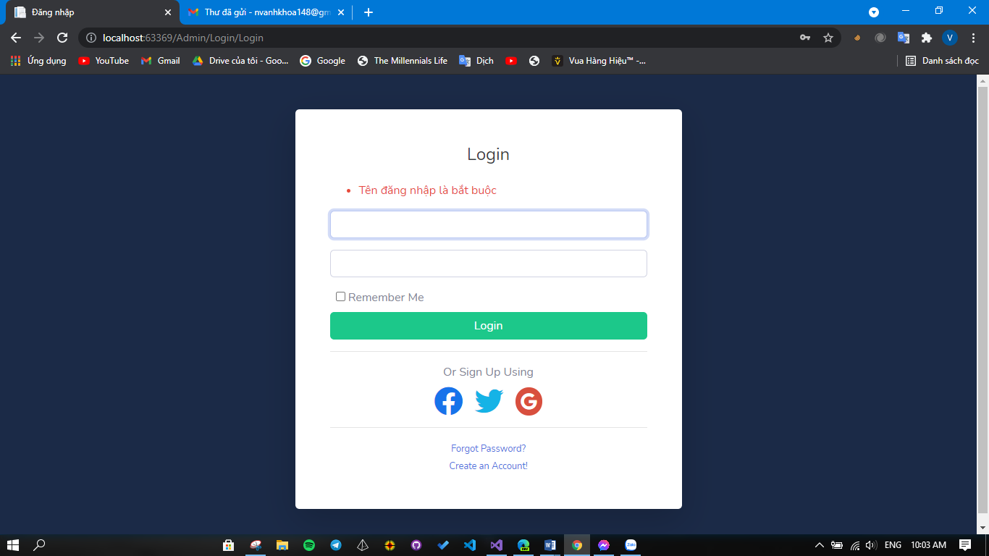

- Trường hợp 3: Nếu không nhập mật khẩu

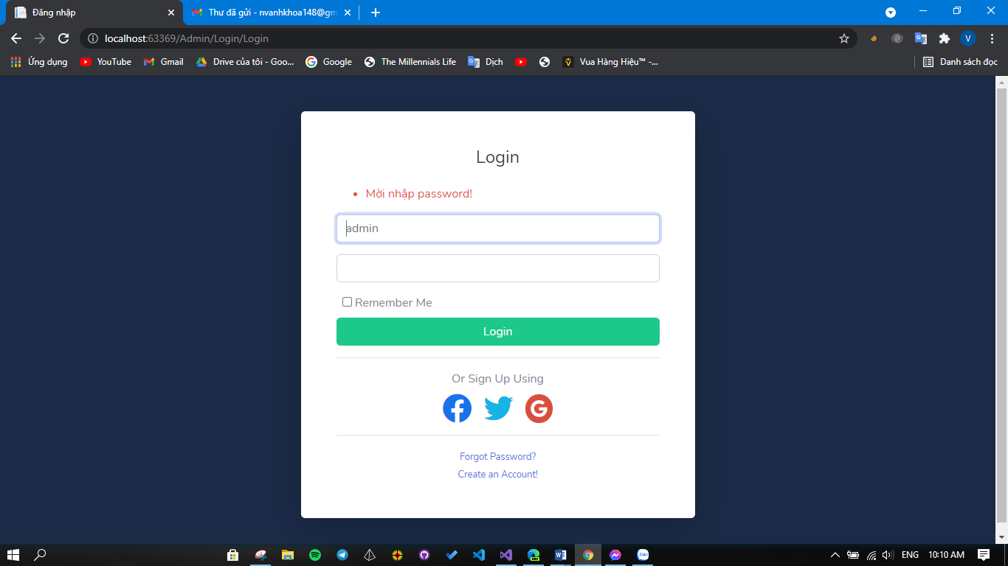

- Trường hợp 4: Nhập sai tài khoản

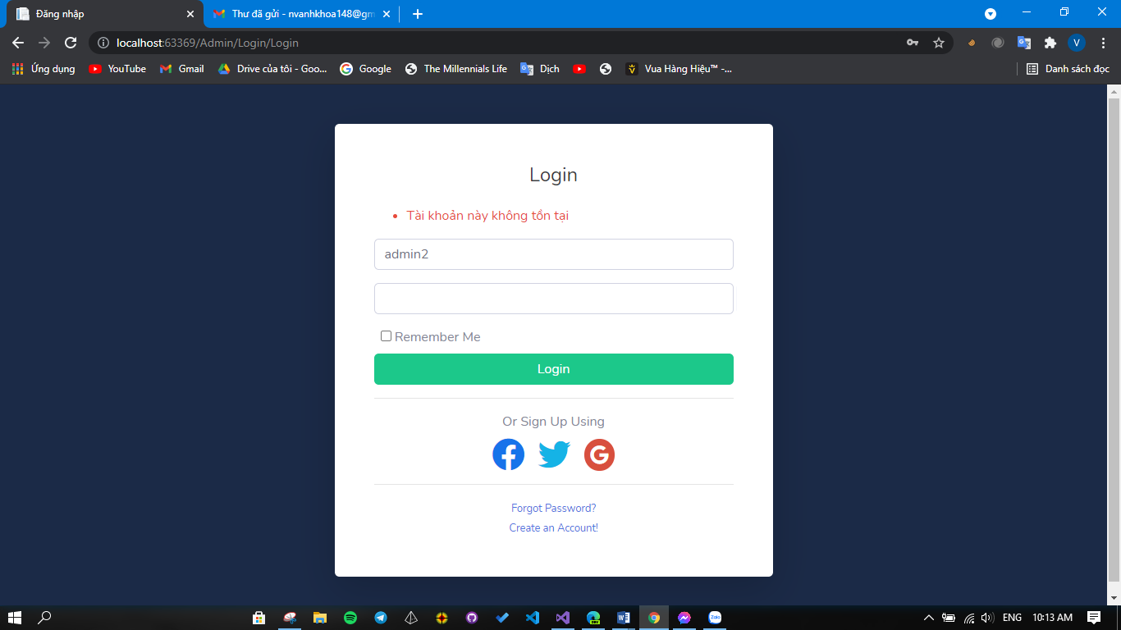

- Trường hợp 5: Nhập đúng tài khoản nhưng sai mật khẩu

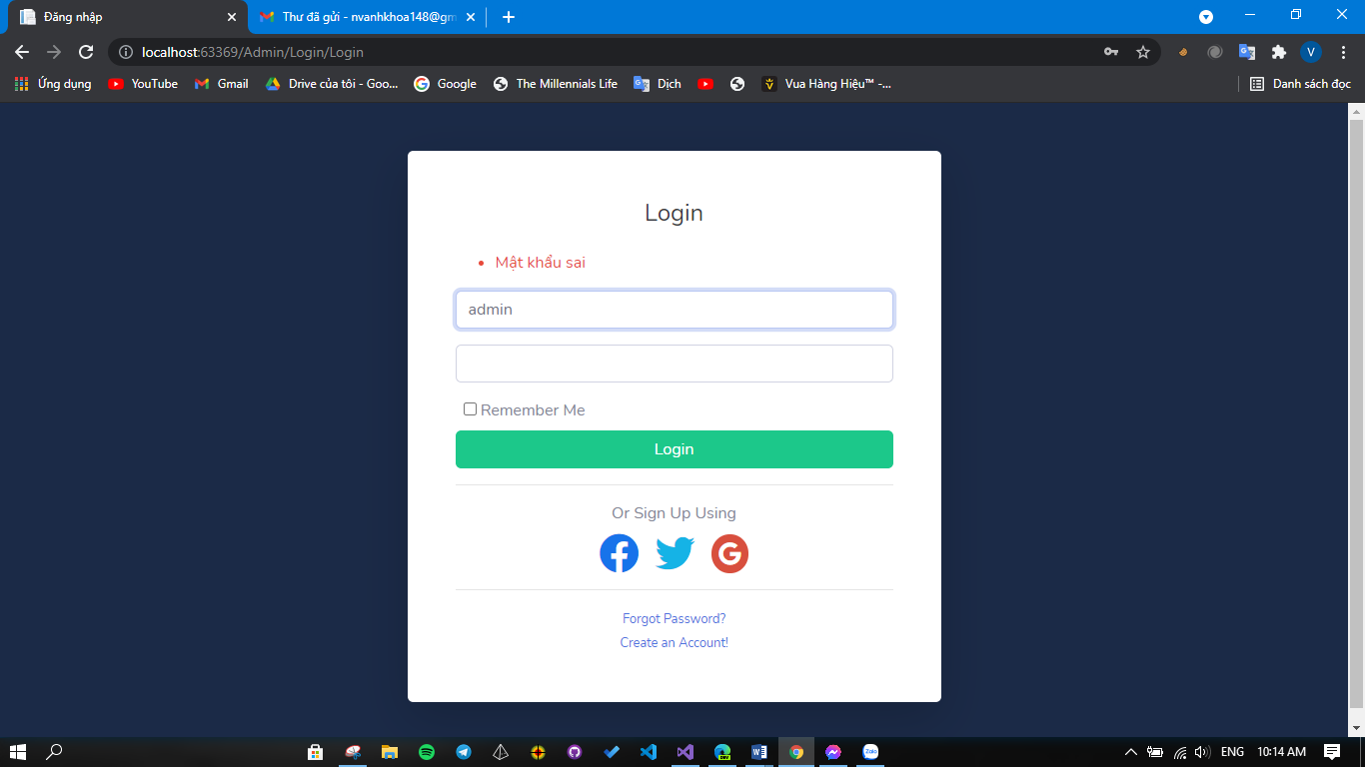

- Trường hợp 6: Nếu tài khoản ở tình trạng Blocked tức bị khóa

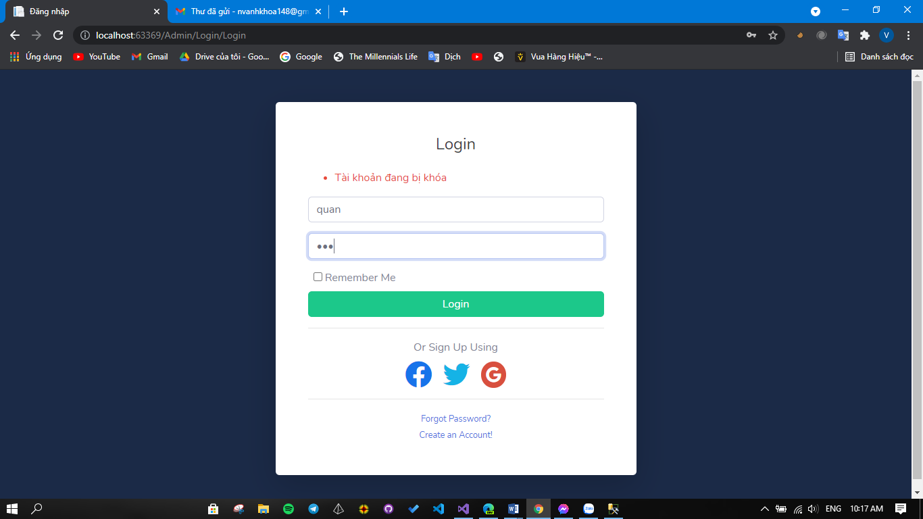

- Trường hợp 7: Điền đúng tên tài khoản và mật khẩu sẽ đăng nhập thành công vào trang chủ Admin

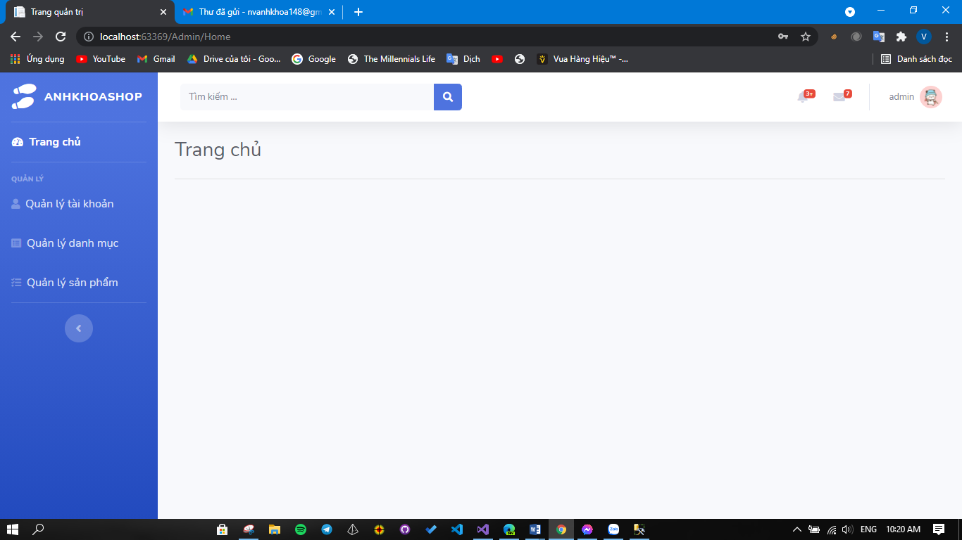

## **2.3. Hiển thị danh sách UserAccount**

### **2.3.1. Chức năng hiển thị và phân trang danh sách tài khoản người dùng**

#### **2.3.1.1. Phần code**

- Phần Code trong class UserAccount, dùng DataAnnotation để chú thích cho tên trường dữ liệu và ràng buộc bắt buộc người dùng phải nhập đủ dữ liệu theo yêu cầu.

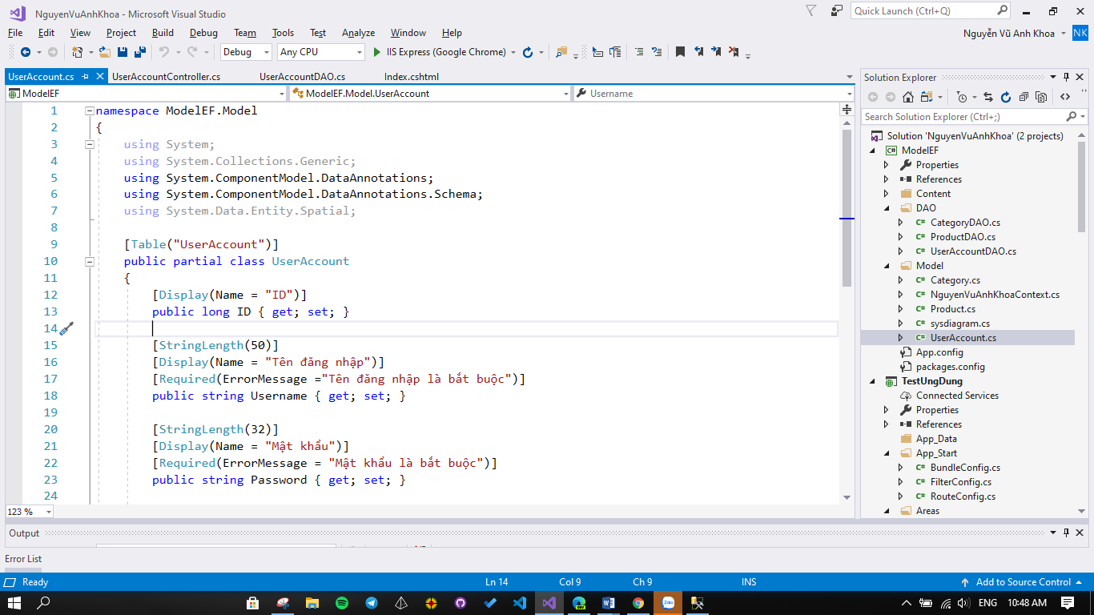

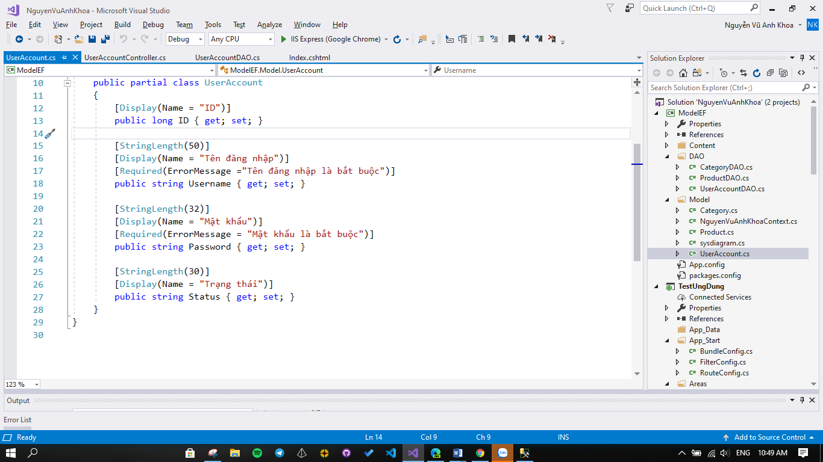

- Phần code trong class UserAccountDao trong tầng Dao viết phương thức ListAllPaging chứa các tham số chuỗi tìm kiếm, trang và số lượng dòng cho mỗi trang.

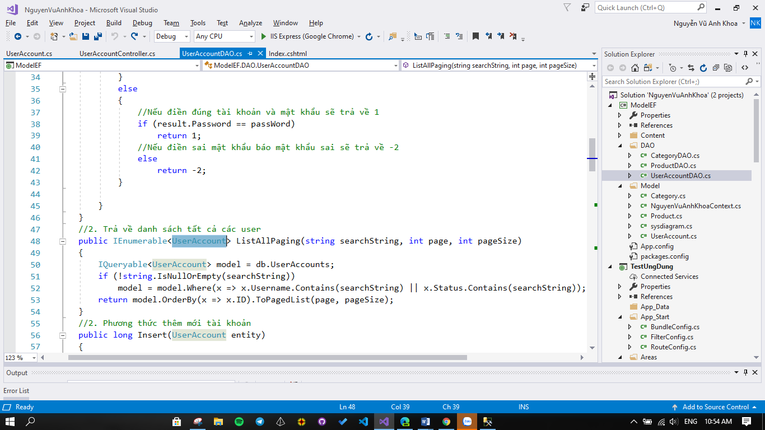

- Phần code trong UserAccountController trong tầng Controller của Admin, hành động khi load trang Index xổ ra danh sách tài khoản người dùng và sẽ quy định một trang chưa 5 tài khoản người dùng.

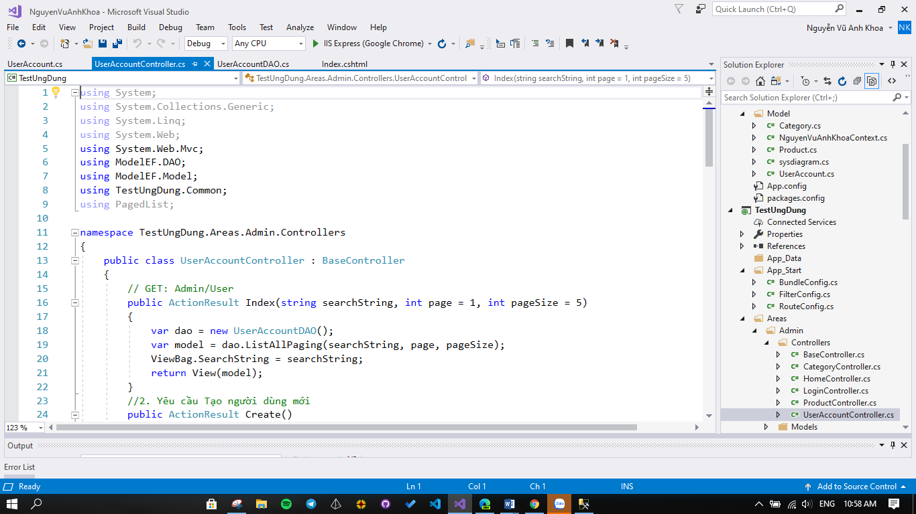

- Phần code trang Index trong View của trang Admin, chúng ta sử dụng packet PagedList đã cài đặt và được gọi trong Model UserAccount để phân trang trong trang Quản lí người dùng.

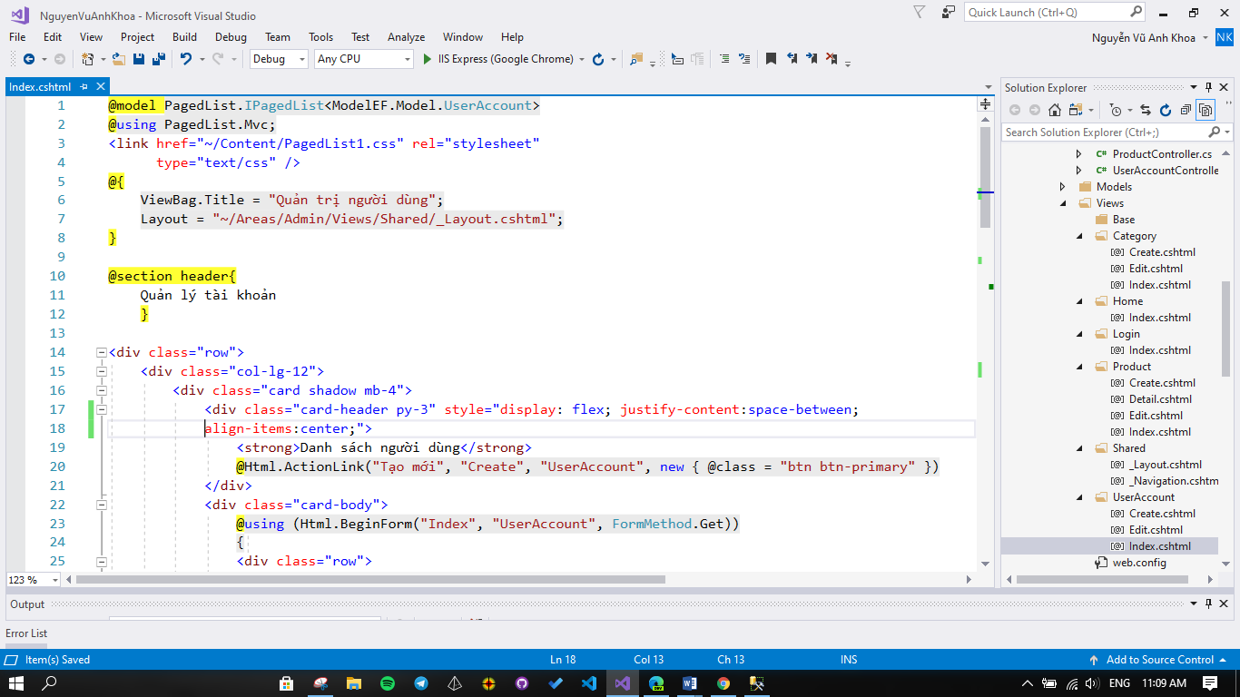

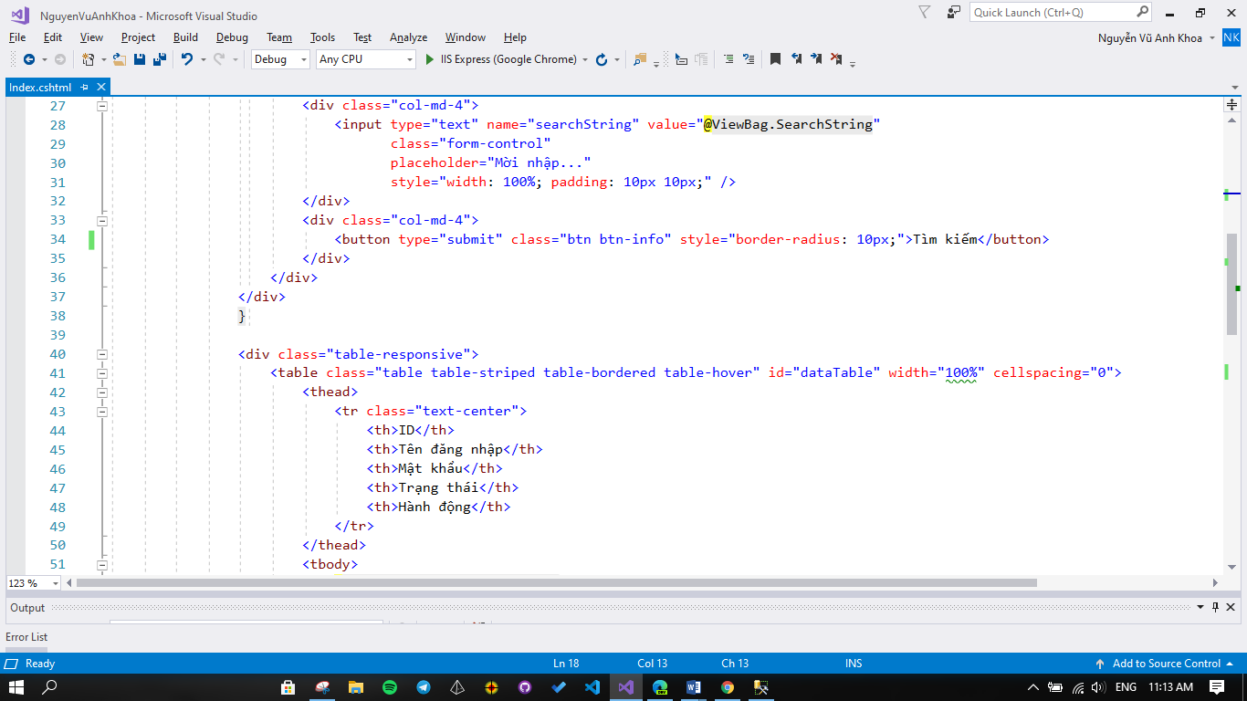

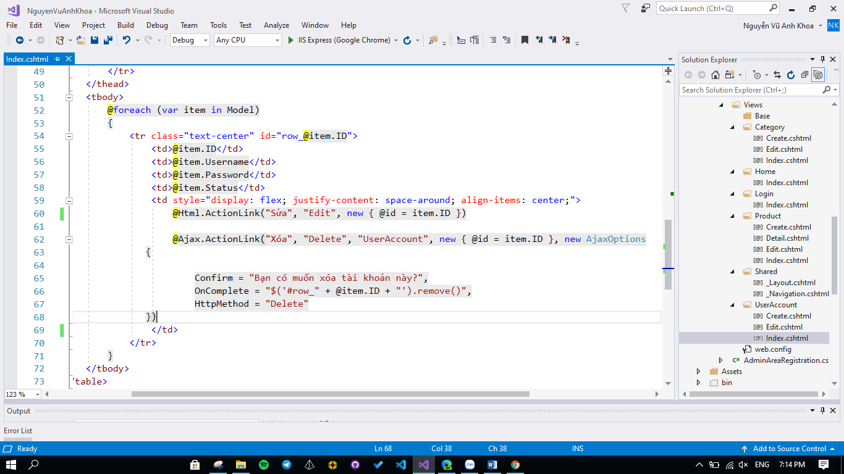

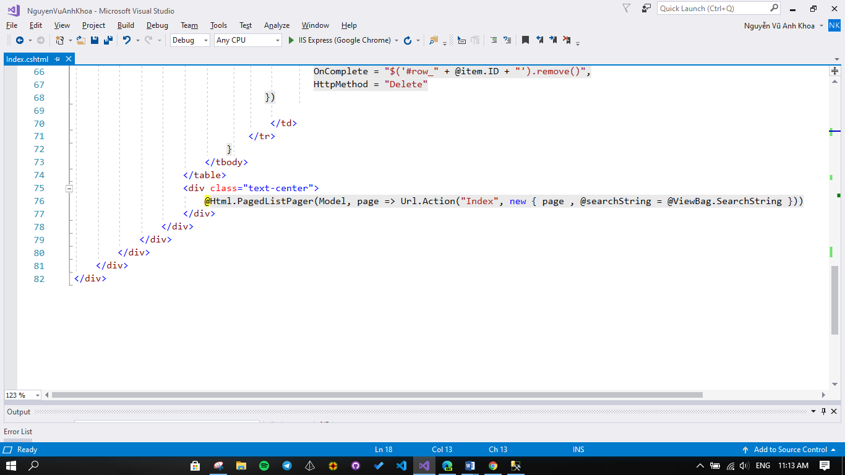

#### **2.3.1.2. Kết quả chạy**

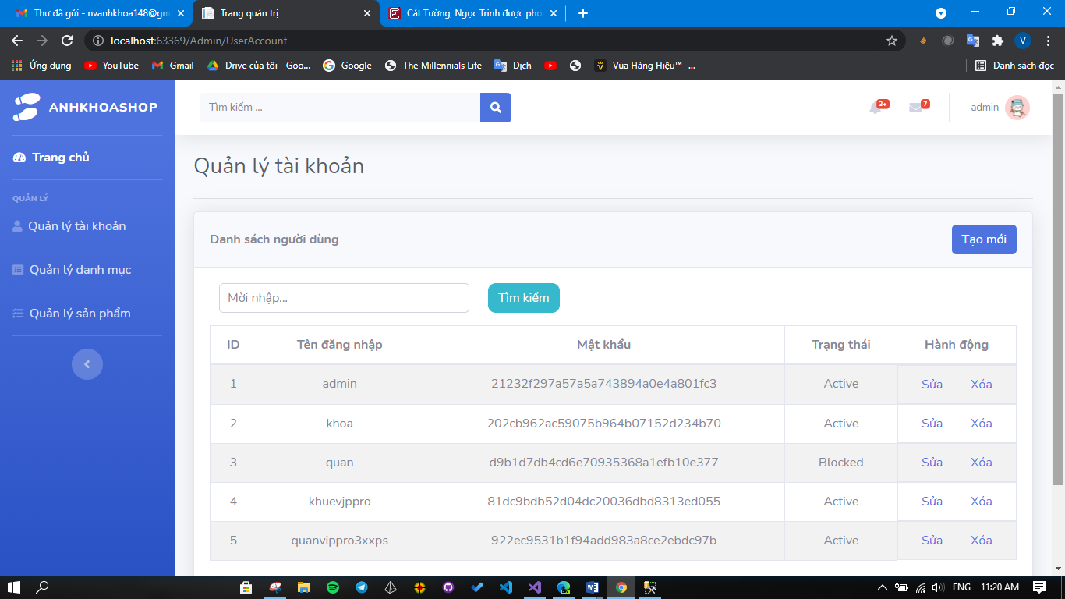

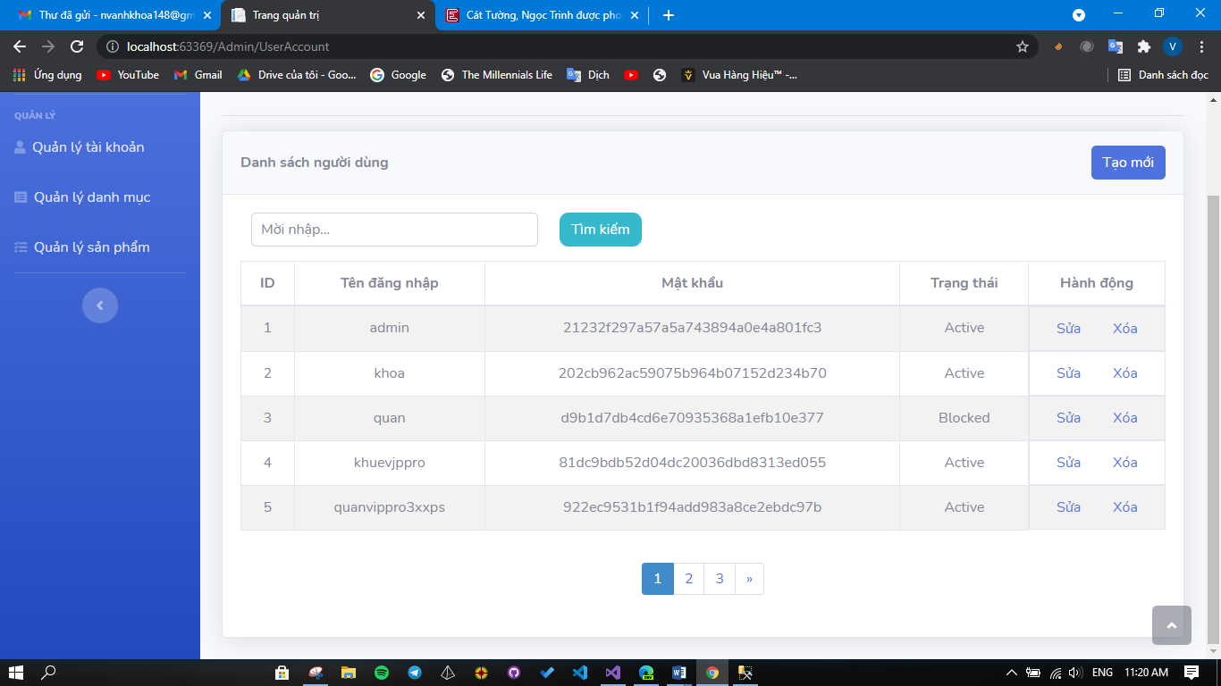

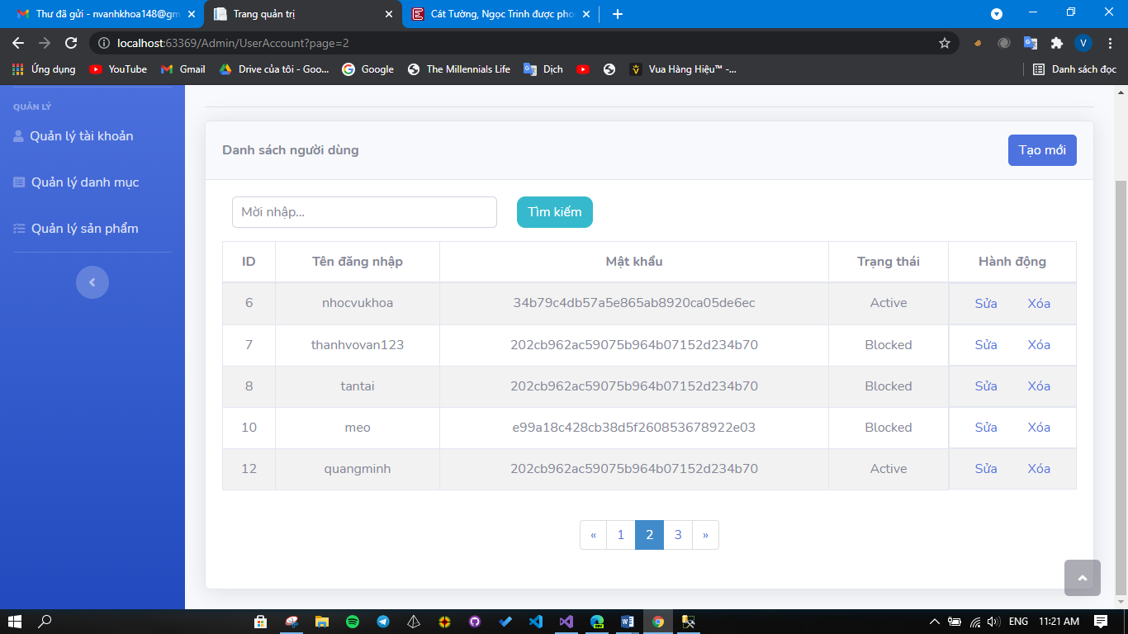

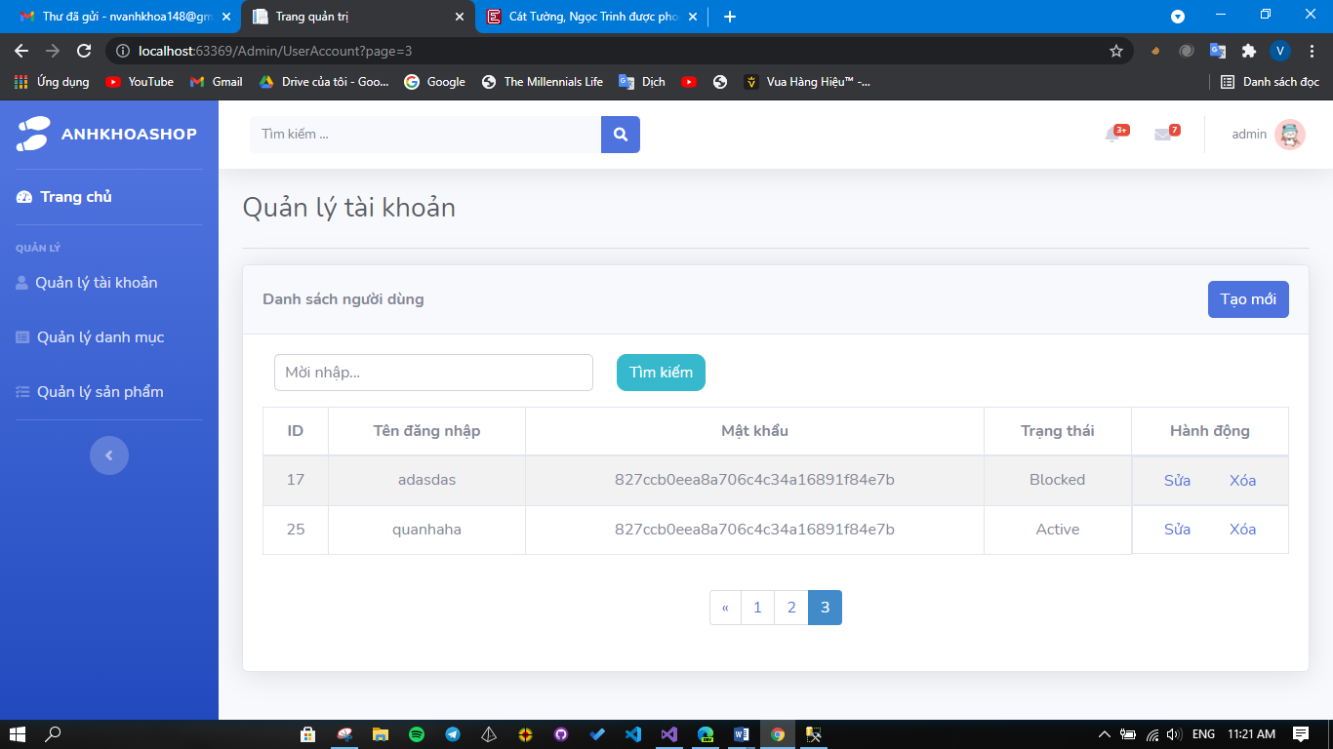

### **2.3.2. Chức năng tìm kiếm**

#### **2.3.2.1. Phần code**

- Phần code trong class UserAccountDao trong tầng Dao viết phương thức ListAllPaging chứa các tham số chuỗi tìm kiếm, trang và số lượng dòng cho mỗi trang.

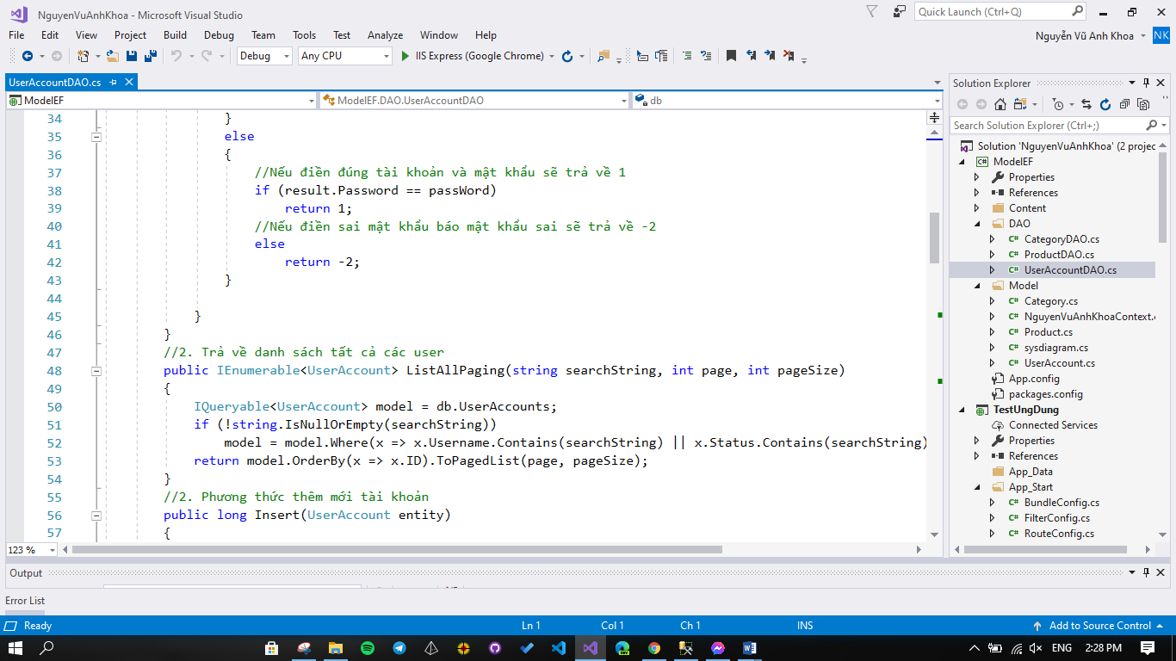

- Phần code class UserController trong Controller của Admin

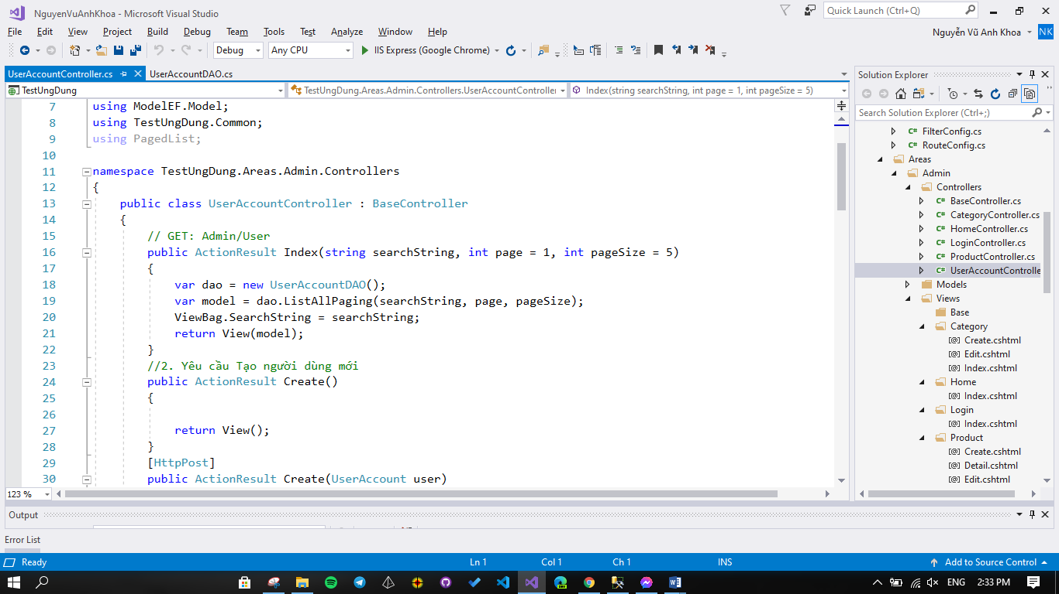

- Trong trang Index của View UserAccount trang Admin, chuỗi tìm kiếm do người dùng yêu cầu sẽ gởi lên UserController thực hiện.

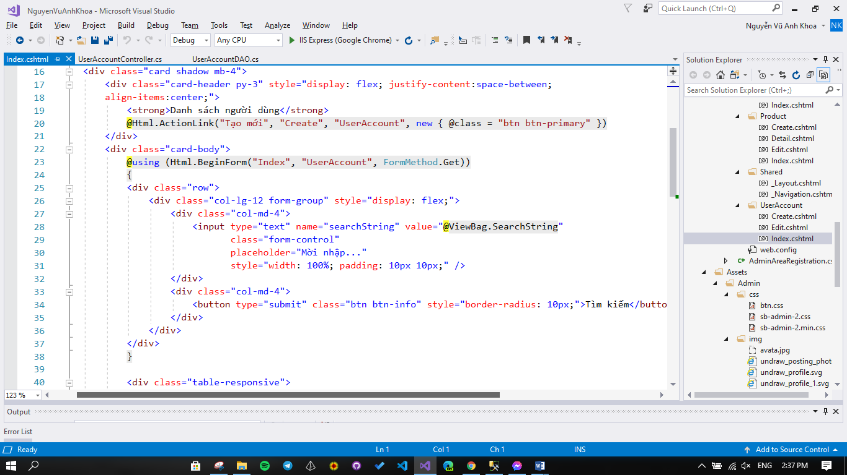

#### **2.3.2.2. Kết quả chạy**

- Tìm kiếm theo tên tài khoản

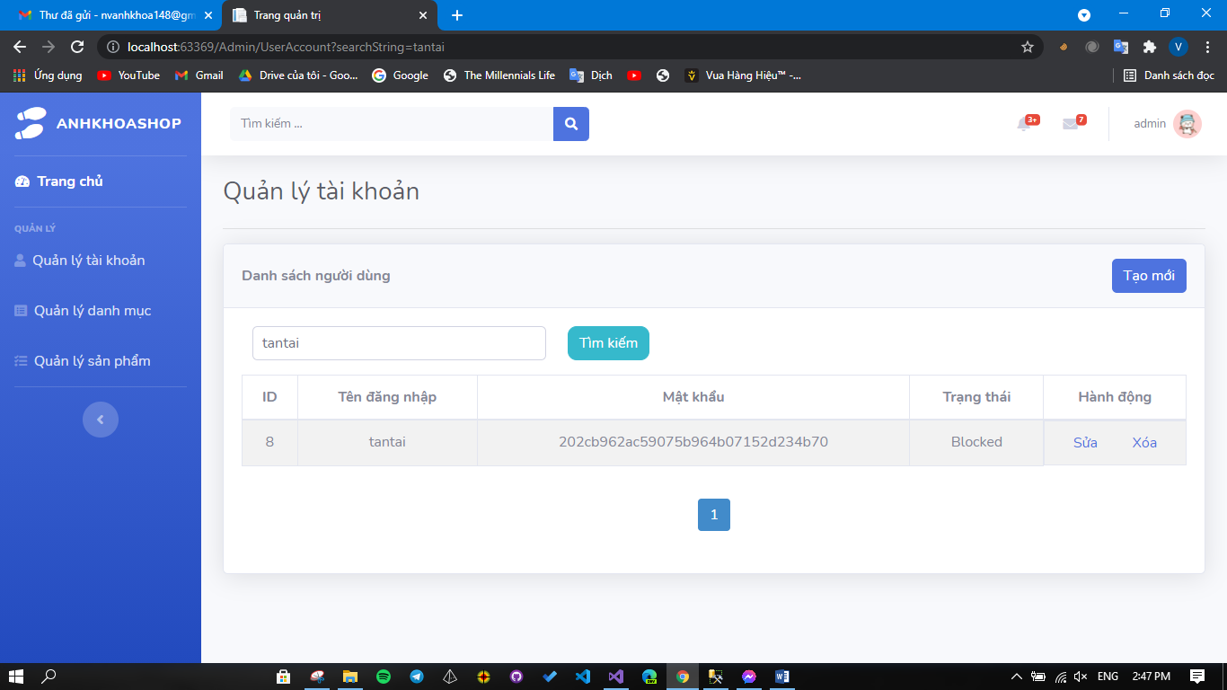

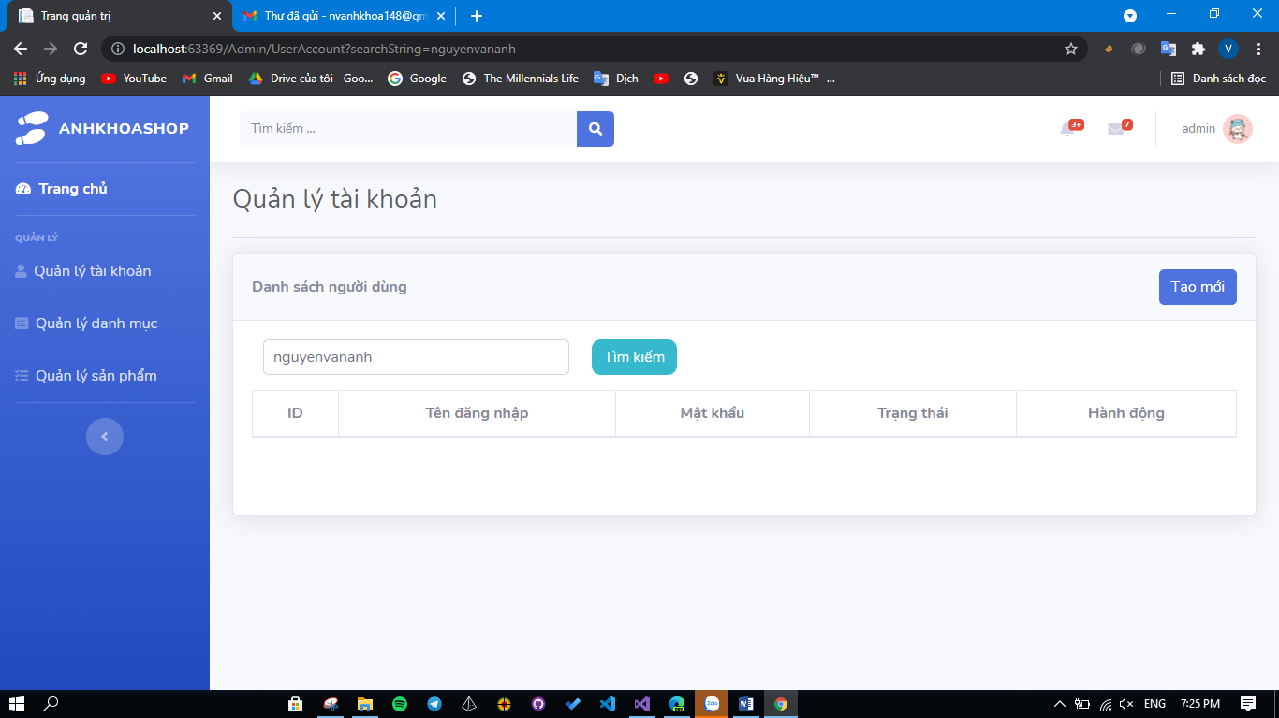

- Tìm kiếm theo trạng thái tài khoản

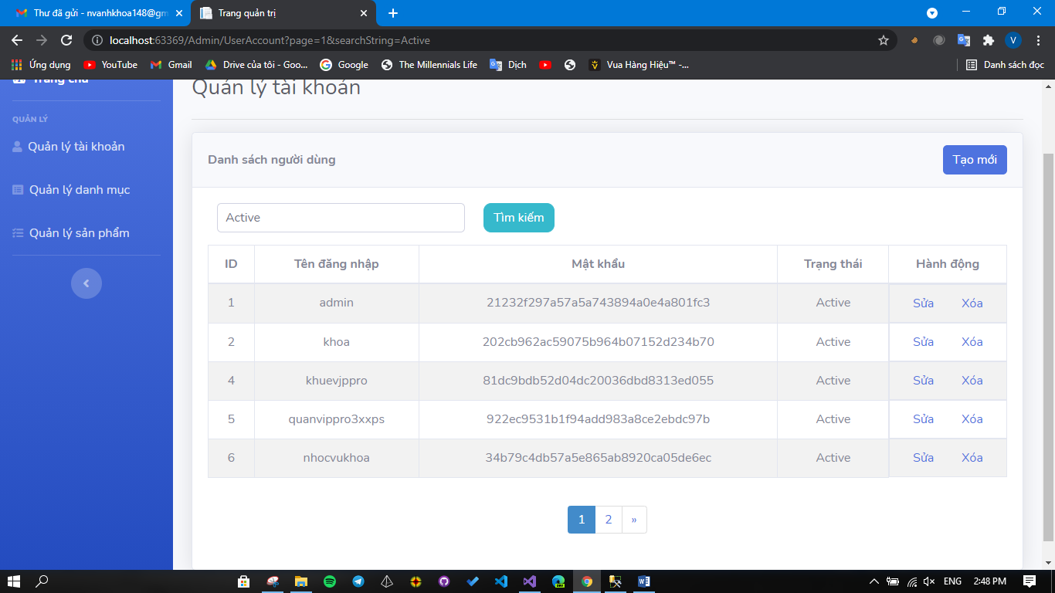

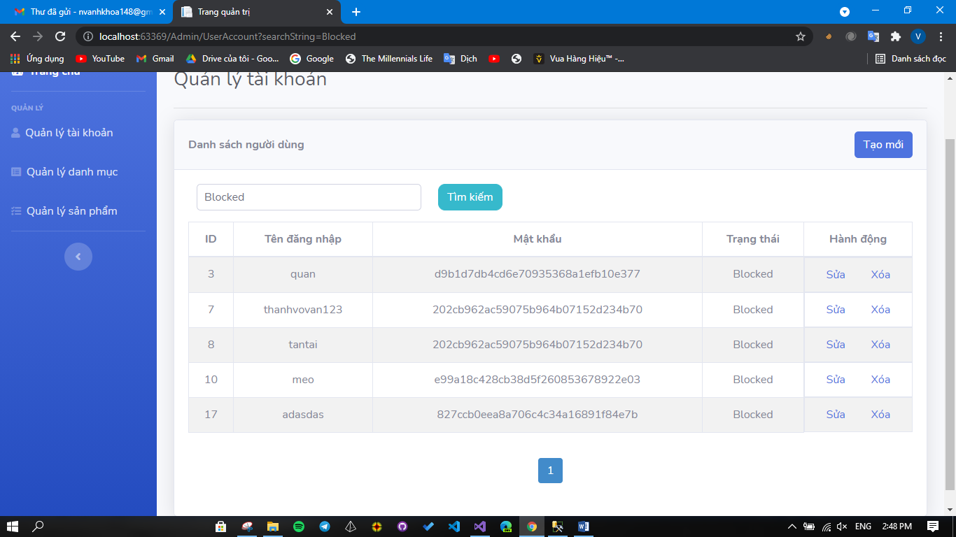

### **2.3.3. Chức năng xóa người dùng có Status là Blocked**

#### **2.3.3.1. Phần code**

- Trong class UserAccountDAO viết phương thức xóa người dùng

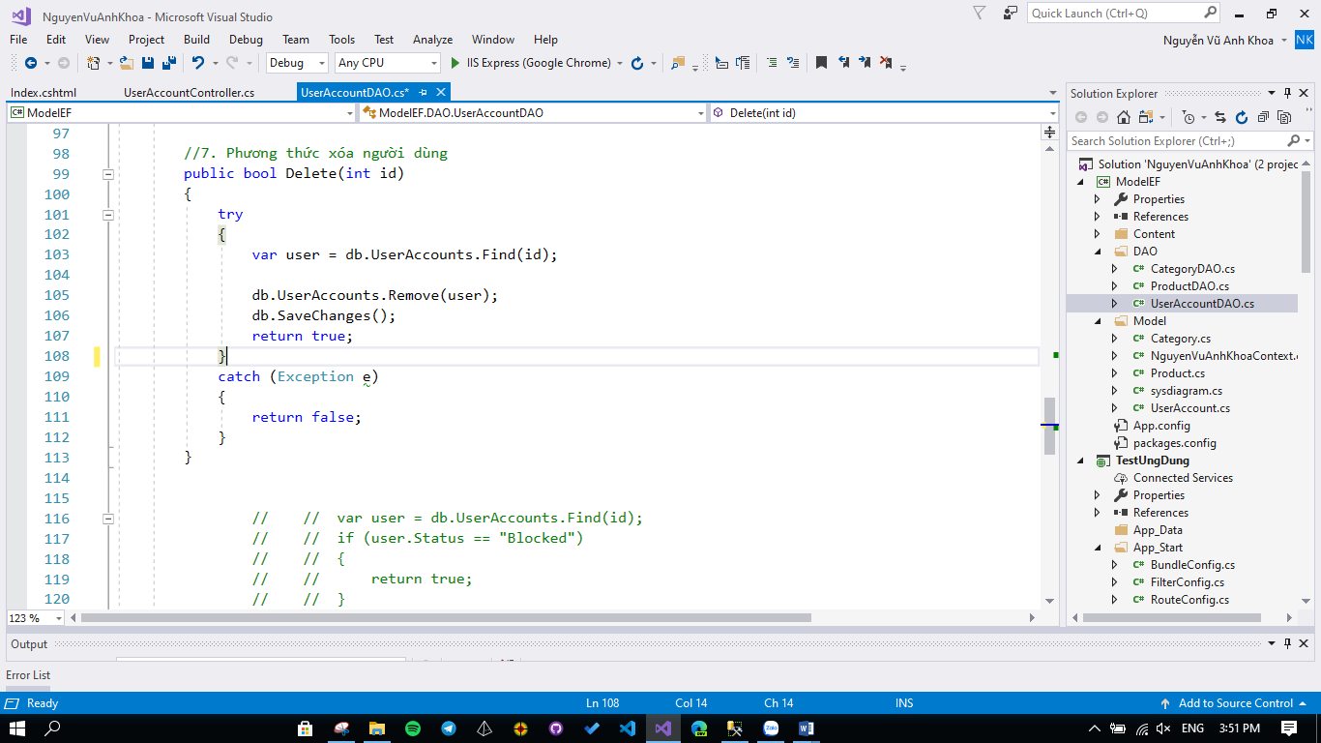

- Trong UserAccountController gọi hành động Xóa tài khoản người dùng bằng việc lấy id của dòng dữ liệu hiện tại

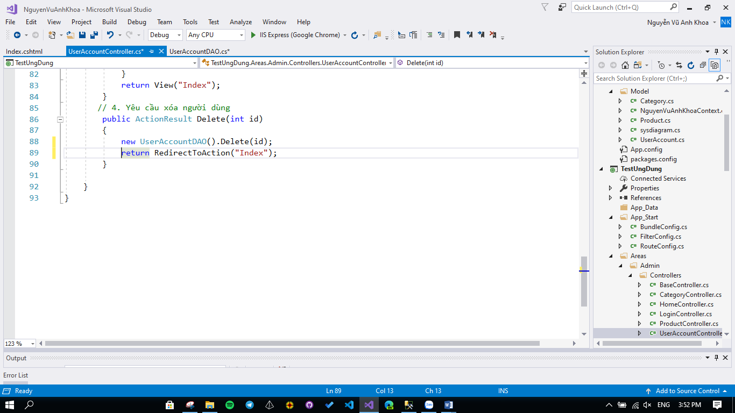

- Sau khi cài packet unobtrusive-ajax vào Layout.cshtml trong folder Share để chèn liên kết kích hoạt ajax

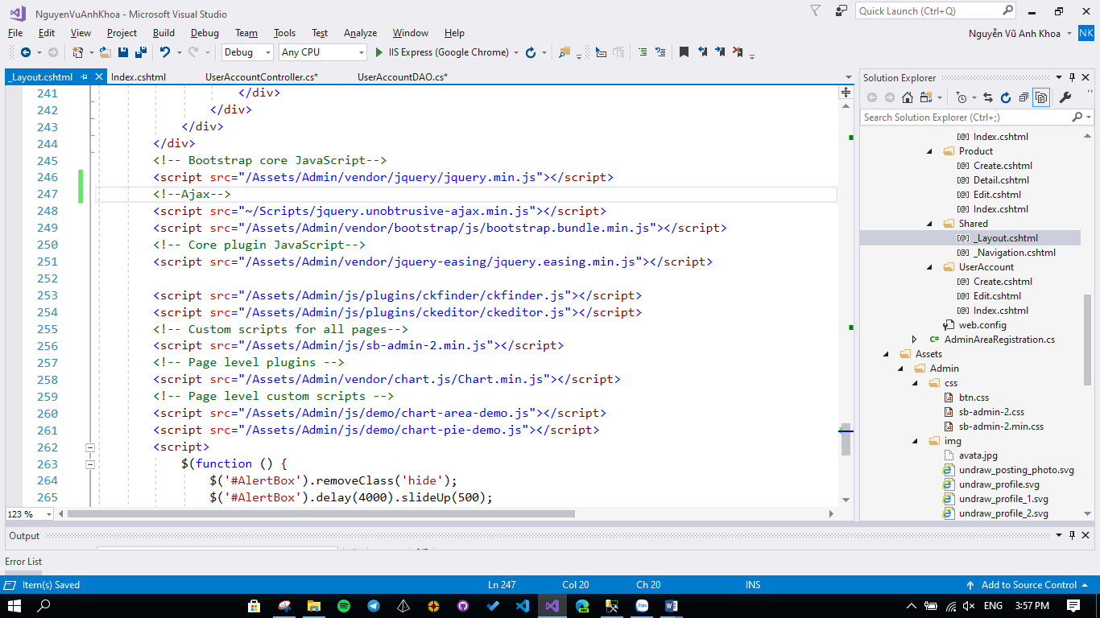

- Trong trang Index của View UserAccount, khi bấm vào Xóa sẽ kích hoạt hành động Delete trong UserAccountController



#### **2.3.3.2. Kết quả chạy**

- Chọn tài khoản có Status là Bloked để xóa

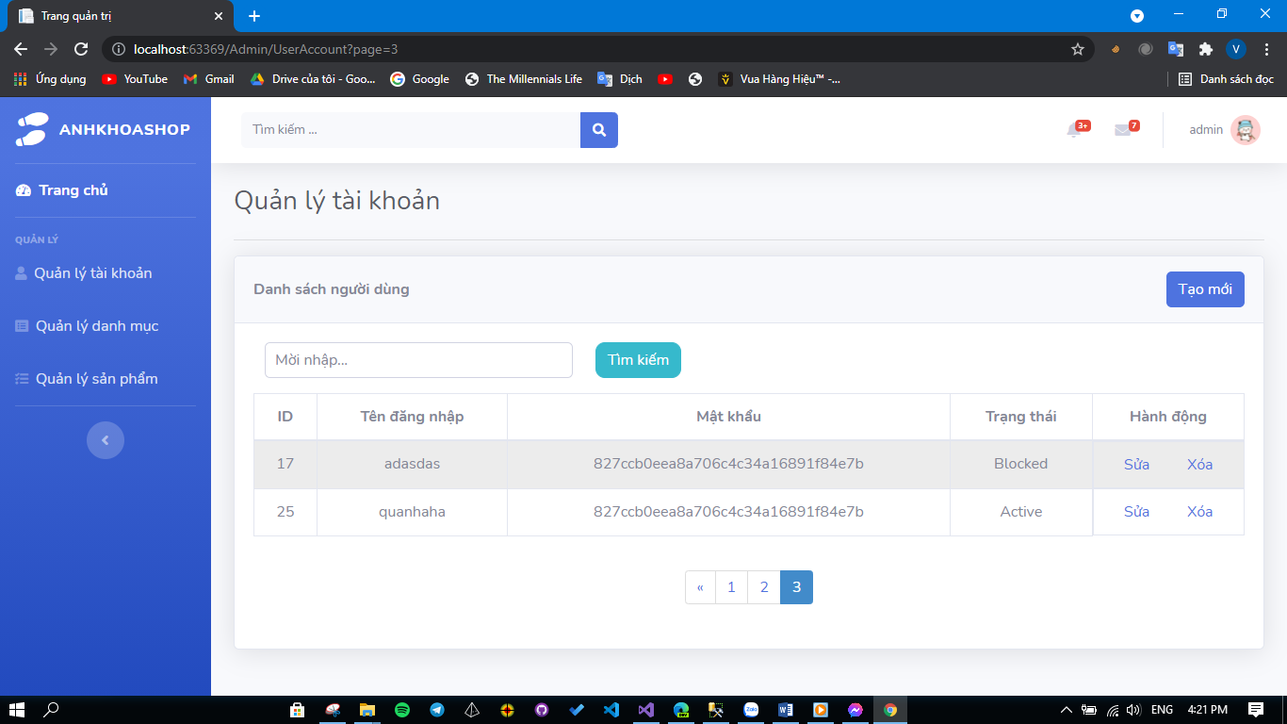

- Kích vào nút xóa sẽ hiển thị thông báo Có muốn xóa tài khoản này không? Nếu kích hủy sẽ không thay đổi, nếu kích Ok sẽ xóa tài khoản.

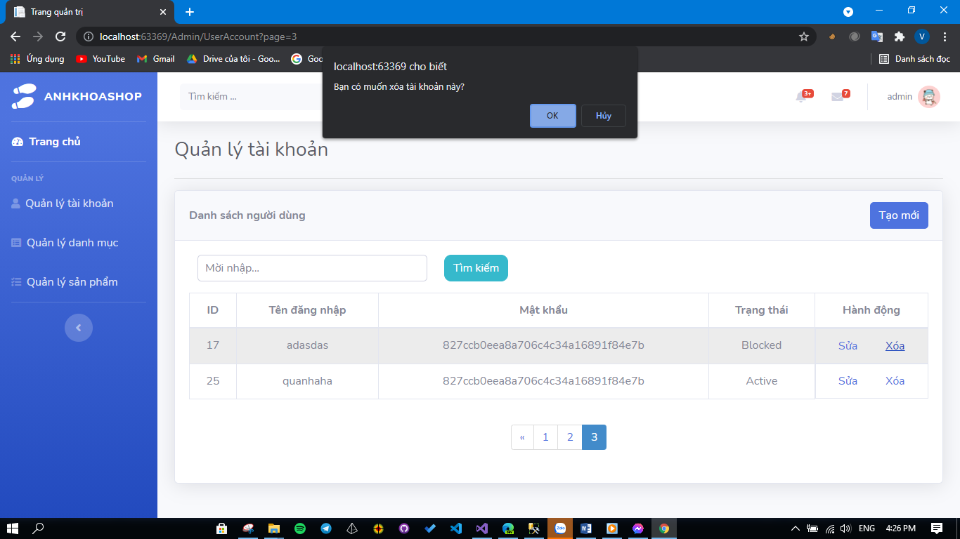

- Danh sách sau khi xóa

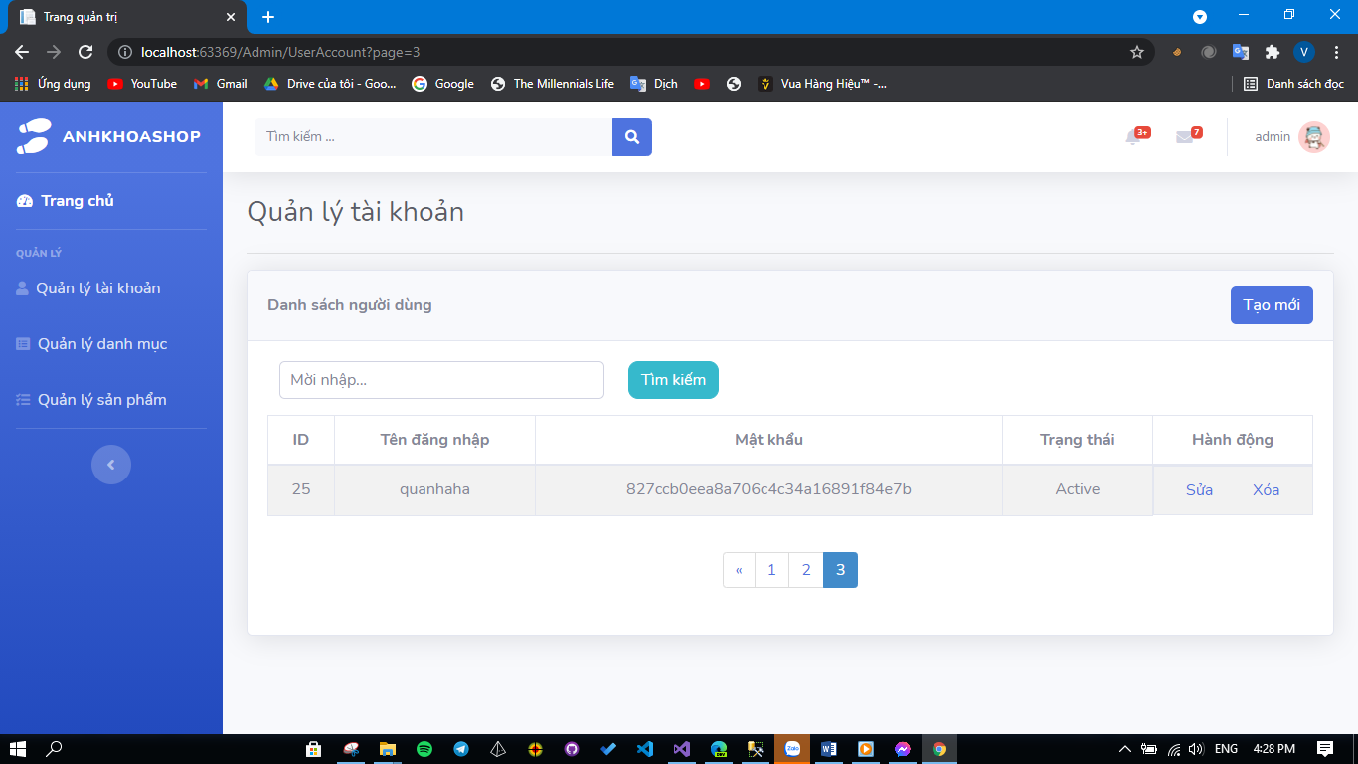

## **2.4. Hiển thị danh sách sản phẩm**

### **2.4.1. Chức năng hiển thị danh sách sản phẩm và sắp xếp số lượng tăng dần, đơn giá giảm dần**

#### **2.4.1.1. Phần code:**

- Trong ProductDAO, tạo kết nối và viết phương thức ListAllPaging chứa chuỗi tìm kiếm nếu người dùng cần tìm kiếm, số lượng sản phẩm theo từng trang và đổ ra danh sách sản phẩm có trong CSDL

- Đồng thời điều kiện ràng buộc khi đổ ra phải là số lượng tăng dần và đơn giá giảm dần.

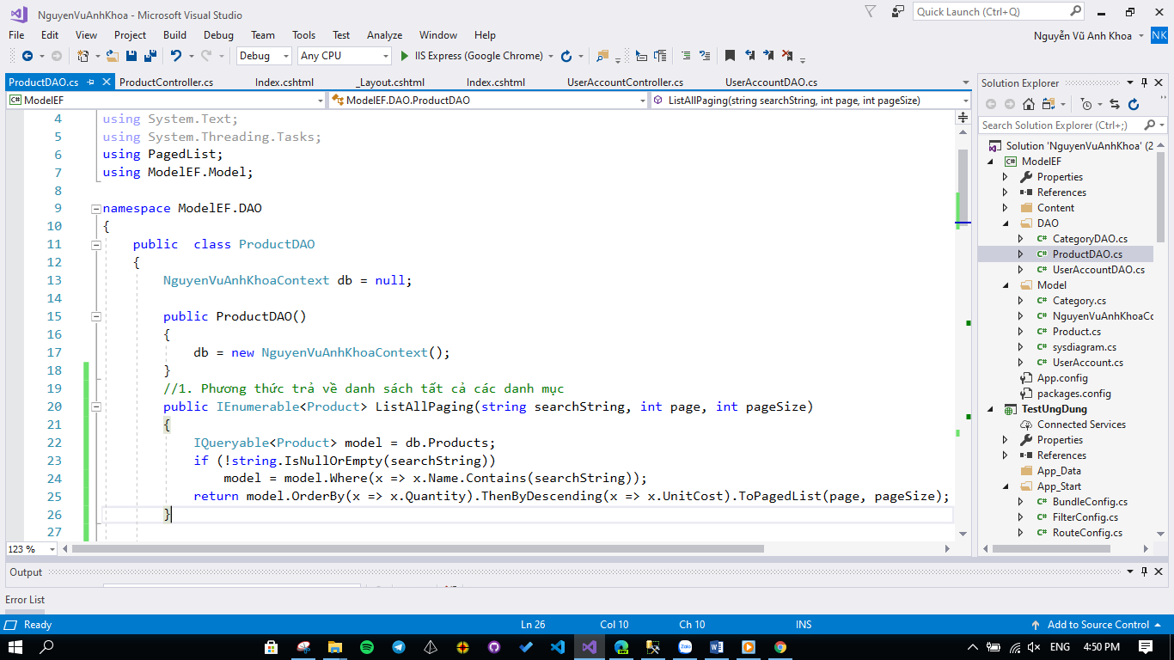

- Trong Model Product, khai báo các chú thích và yêu cầu bắt buộc nhập dữ liệu.

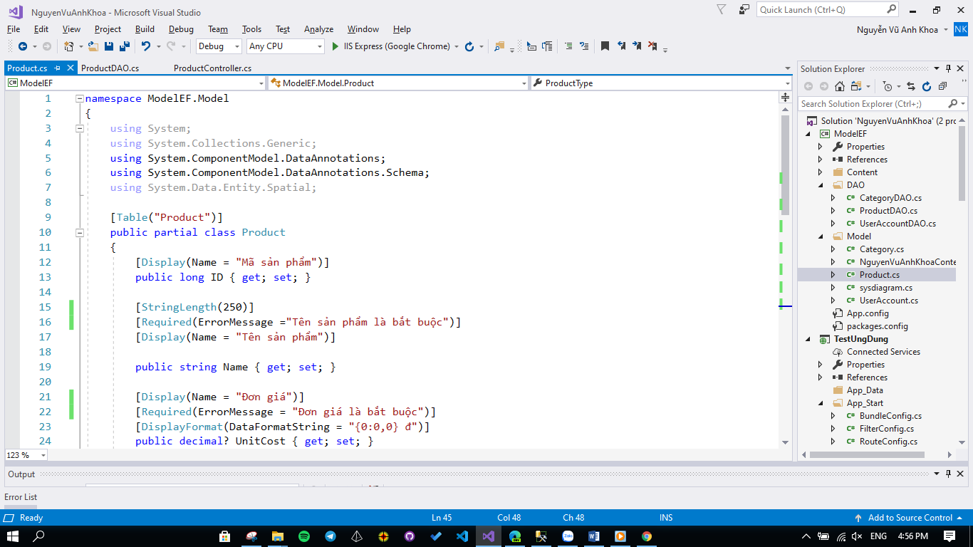

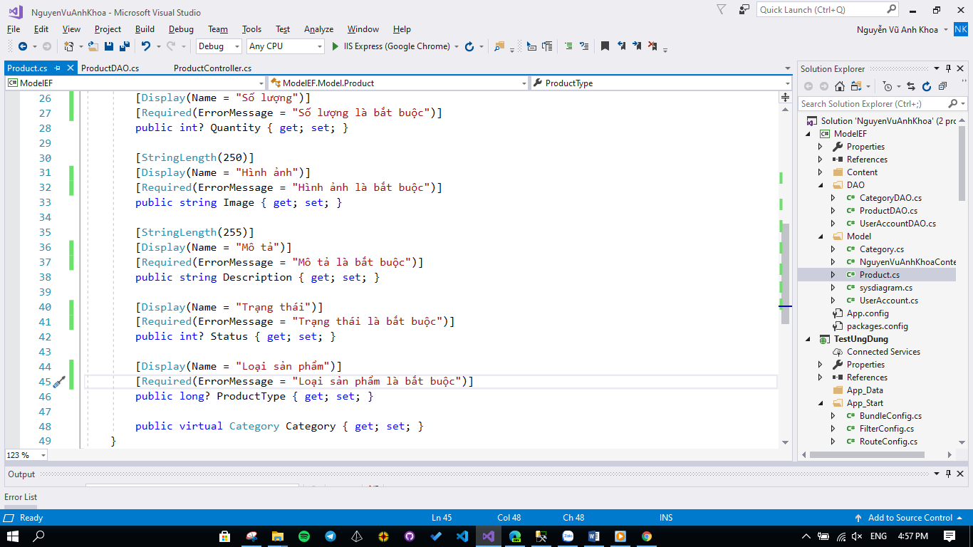

- Trong ProductController thuộc thư mục Controller của Admin, viết hành động load ra trang Index

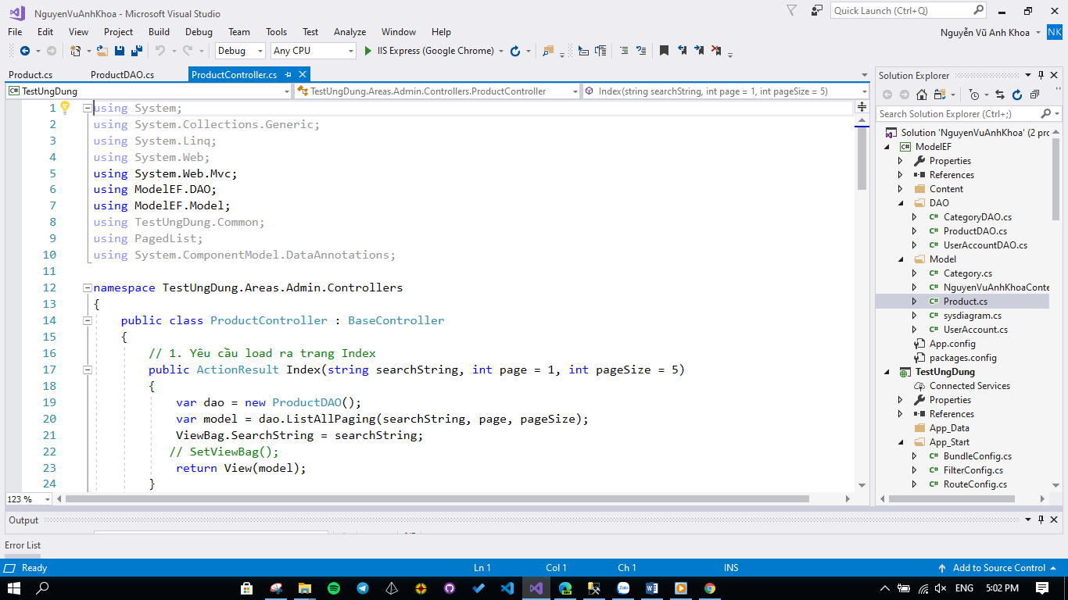

- Phần code trang Index của View Product

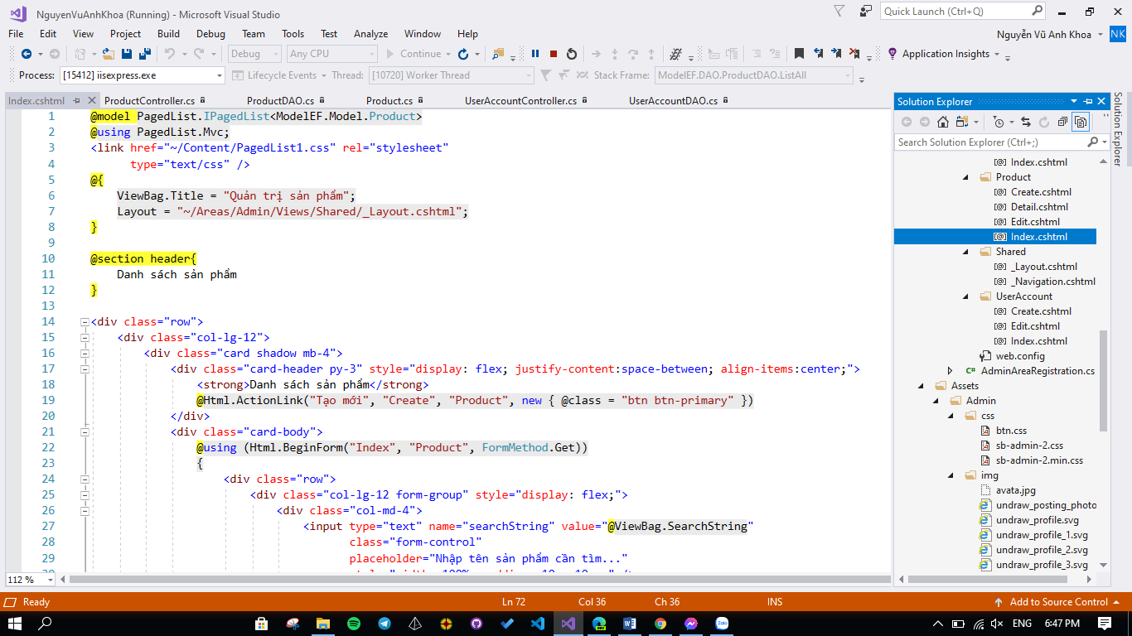

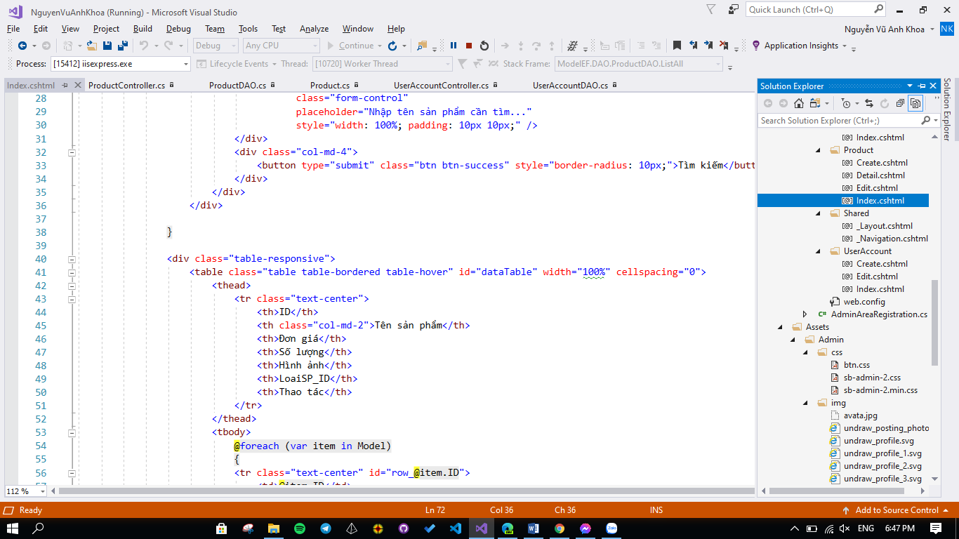

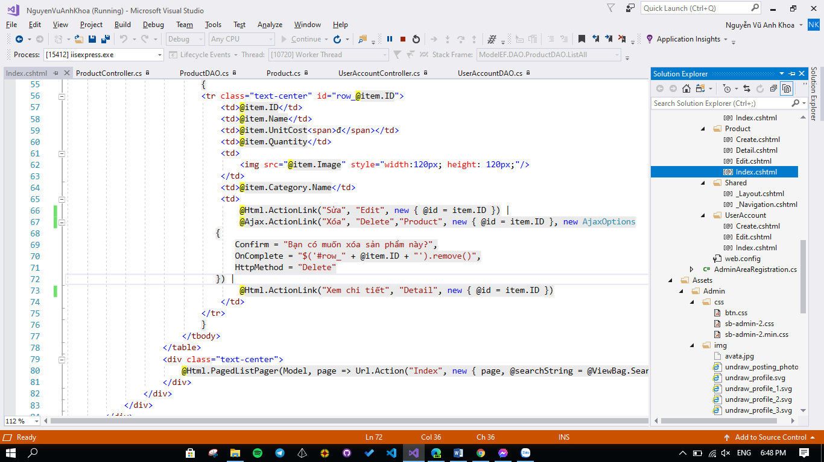

#### **2.4.1.2. Kết quả chạy**

- Các sản phẩm sẽ sắp xếp bắt đầu từ số lượng bằng 0 tức các sản phẩm có tình trạng đã hết hạn

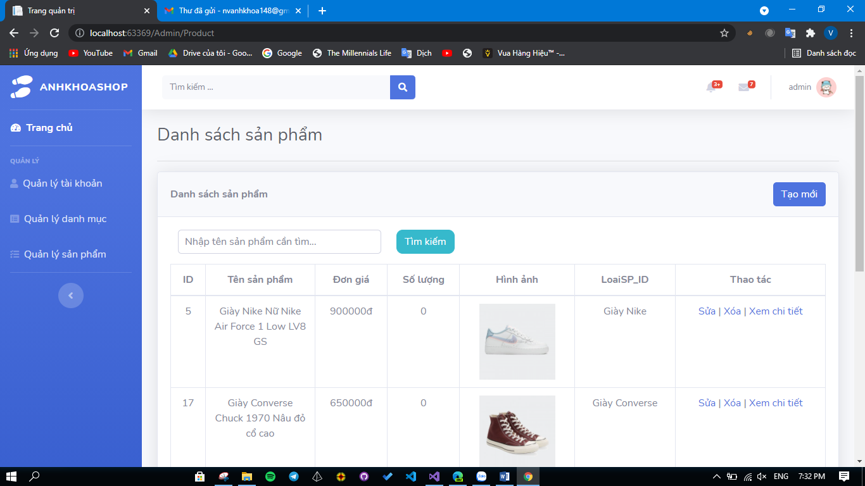

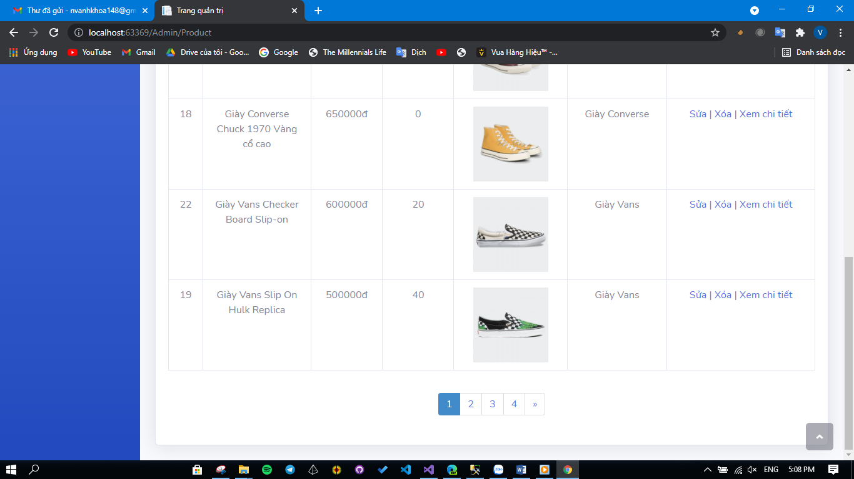

### **2.4.2. Chức năng xem chi tiết sản phẩm:**

#### **2.4.2.1. Phần code:**

- Trong ProductDAO, viết phương thức Find để tìm sản phẩm theo id

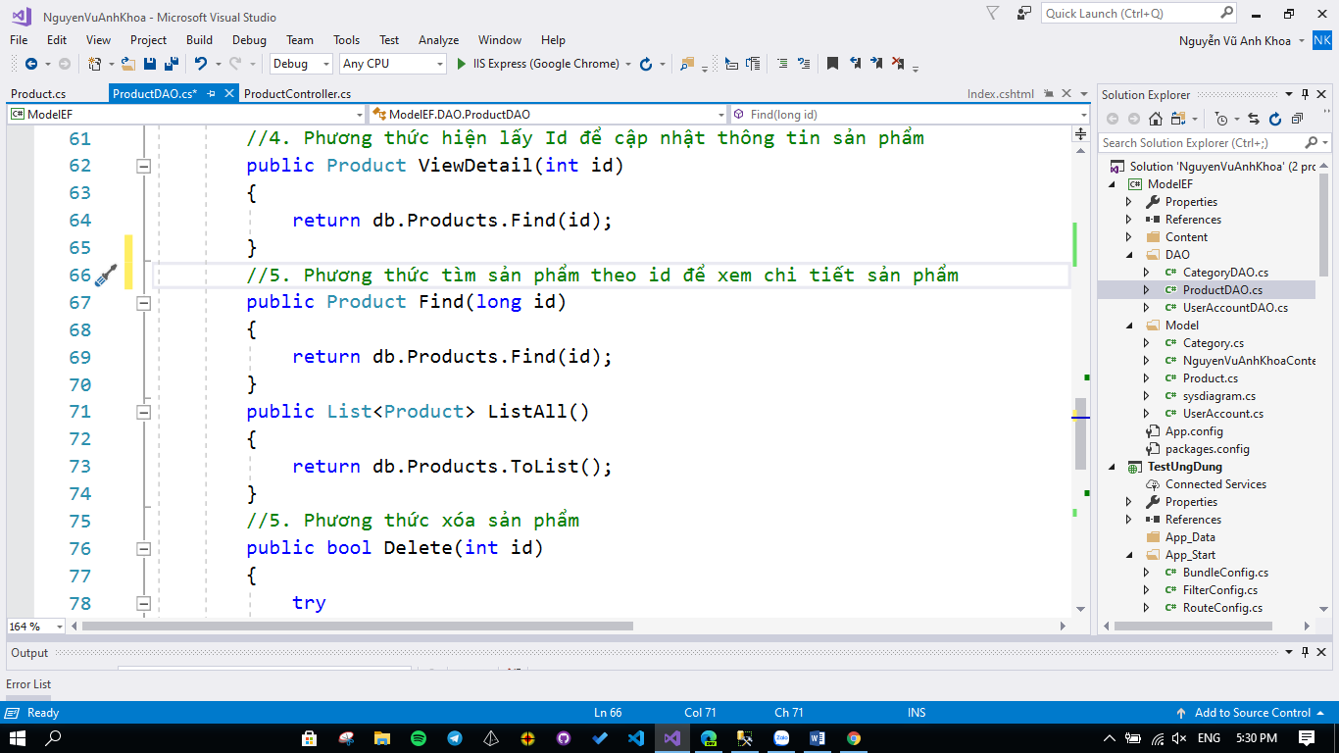

- Trong ProductController viết hành động Detail

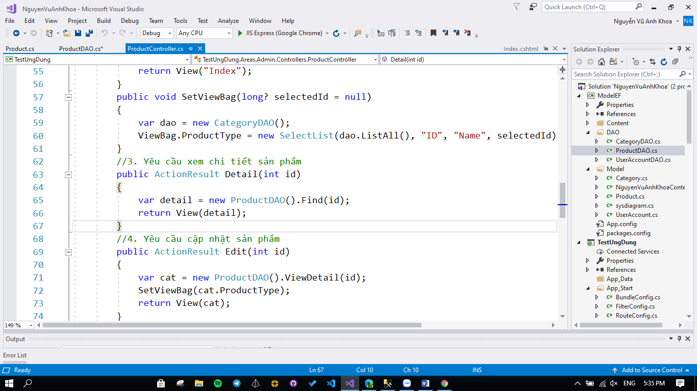

- Phần code trang Detail

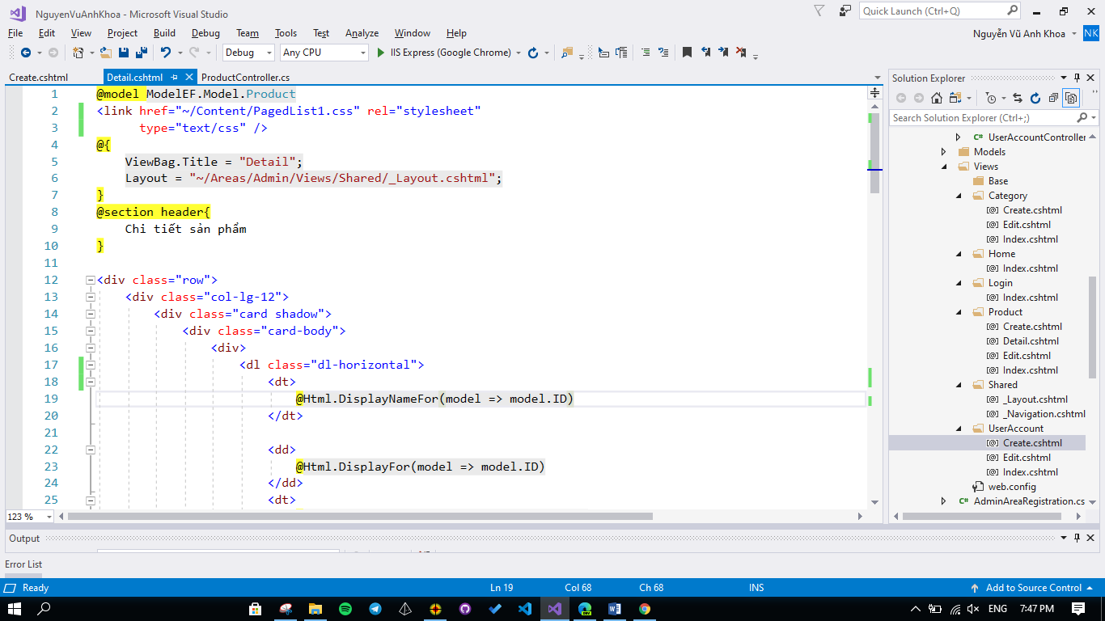

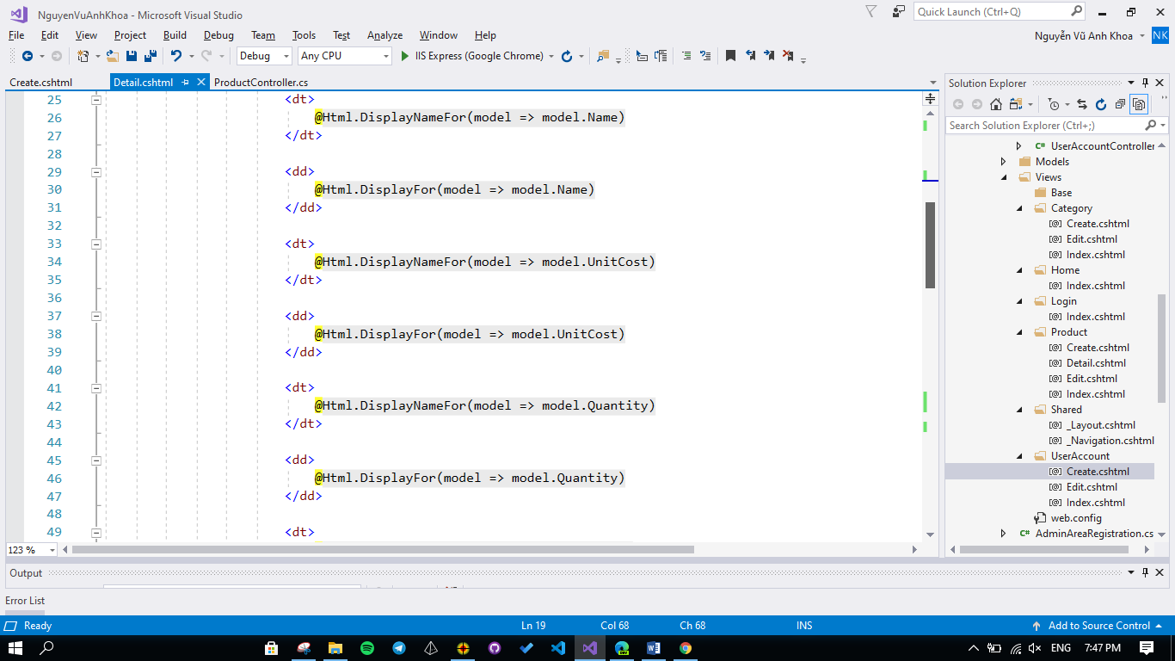

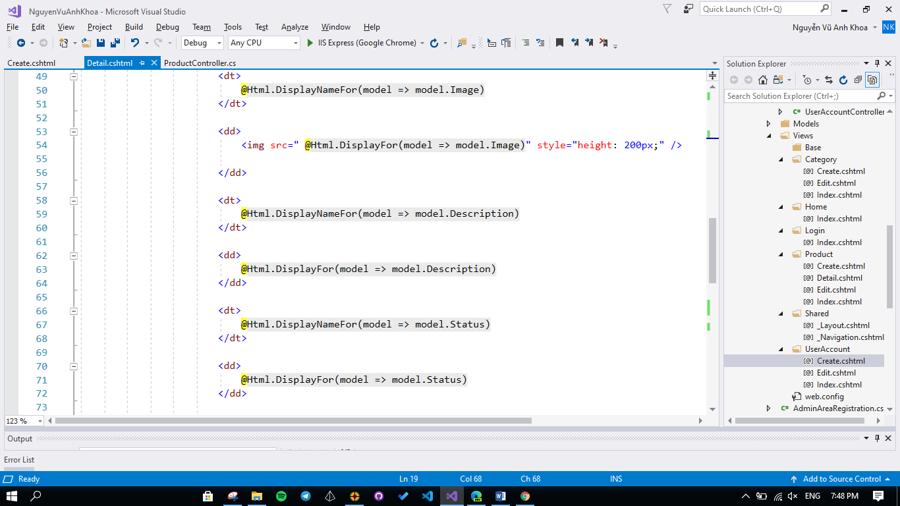

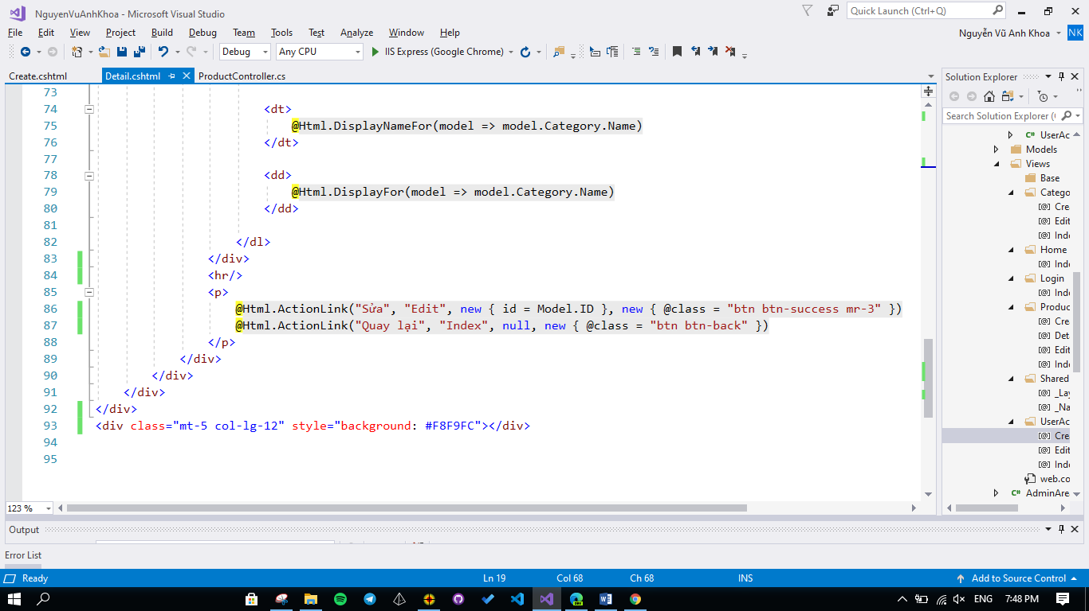

#### **2.4.2.2. Kết quả chạy**

- Chọn sản phẩm tên **Giày Nike Nữ Nike Air Force 1 Low LV8 GS** để xem chi tiết sản phẩm

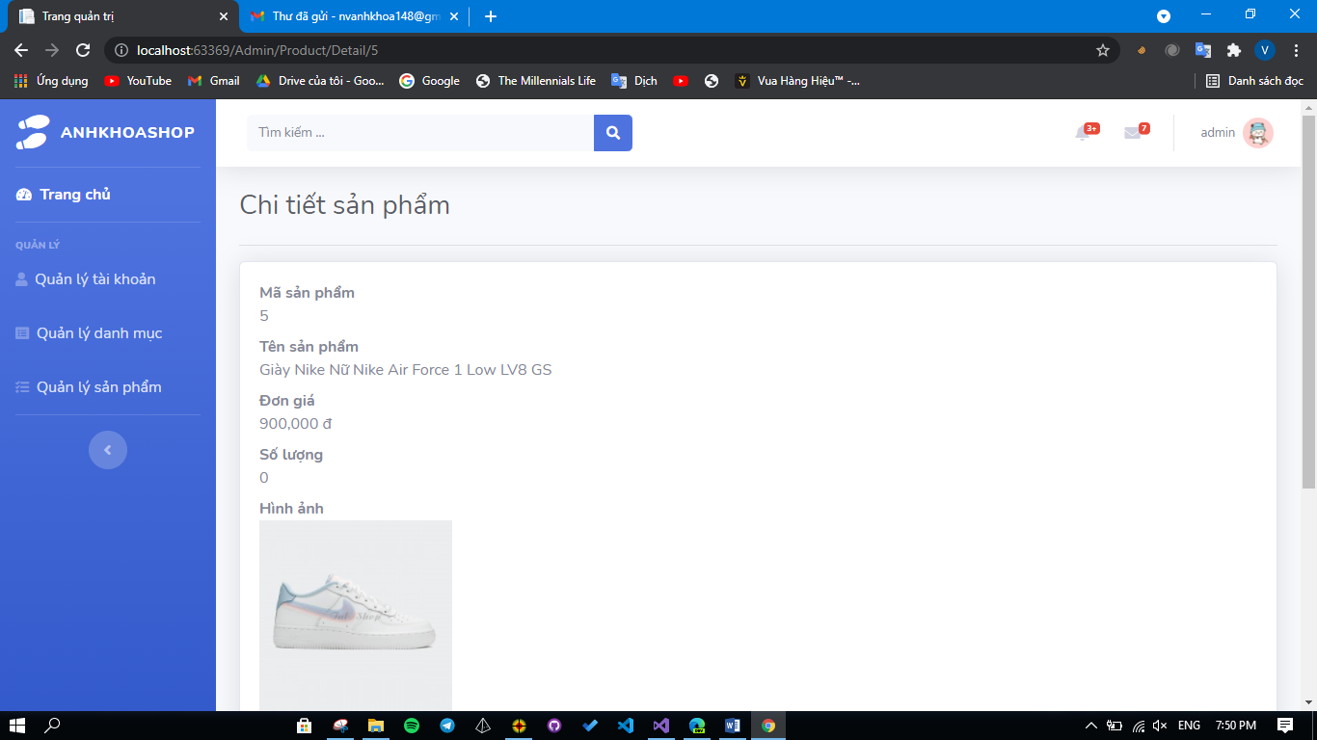

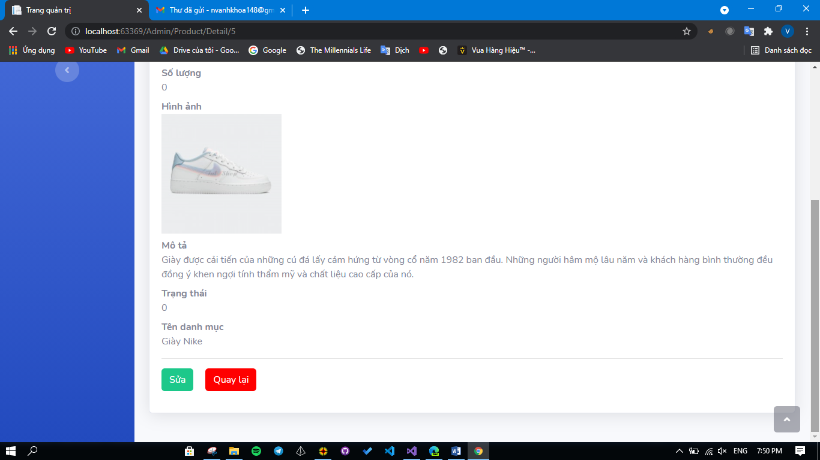

## **2.5. Chức năng thêm mới một sản phẩm**

### **2.5.1. Phần code**

- Trong ProductDAO, viết phương thức thêm mới sản phẩm

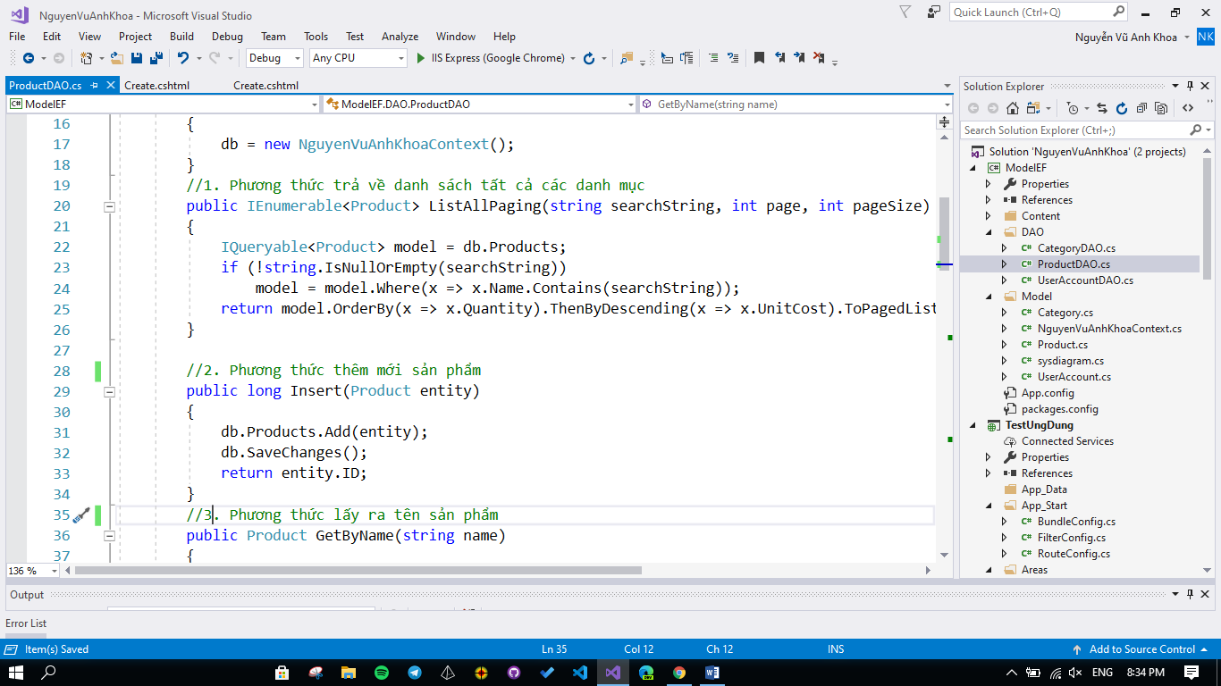

- Tiếp tục viết phương thức lấy ra tên sản phẩm phục vụ cho việc bắt lỗi tên sản phẩm đã tồn tại.

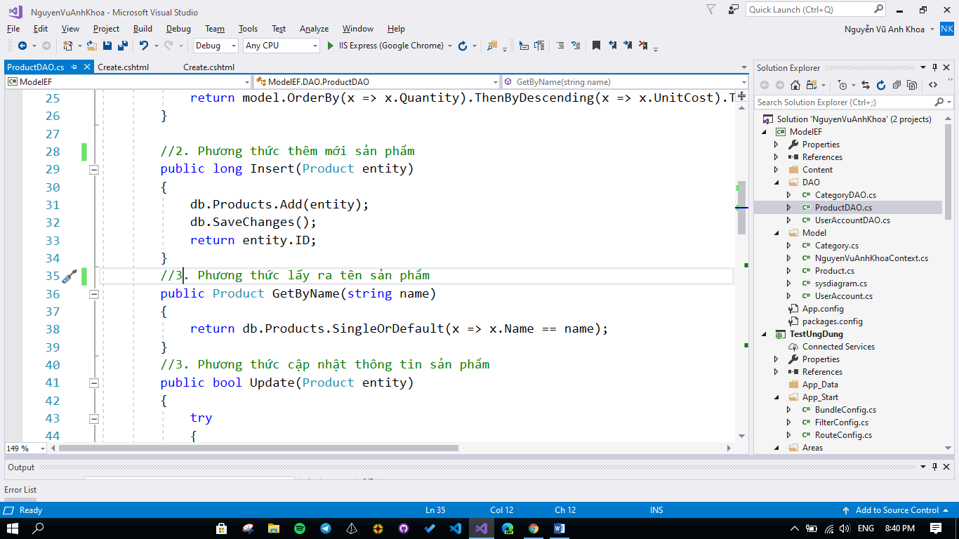

- Trong ProductController viết hành động tạo mới sản phẩm

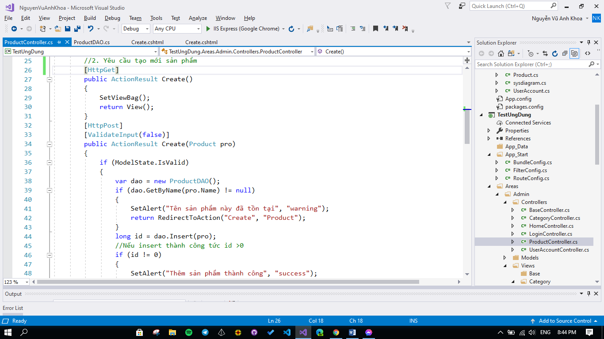

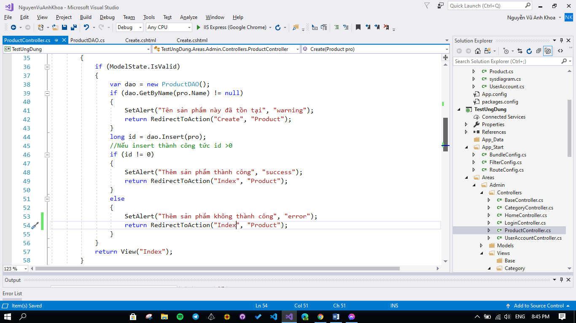

- Để thông báo ta dùng Alert của Bootstrap quy định trong BaseController

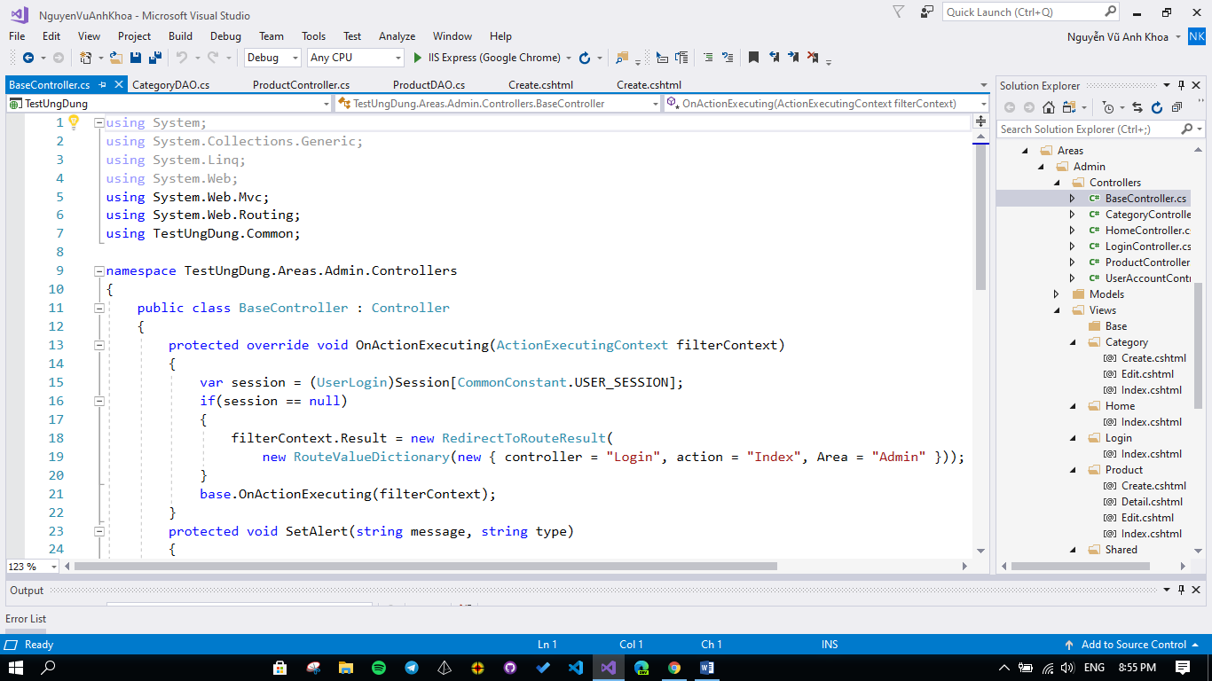

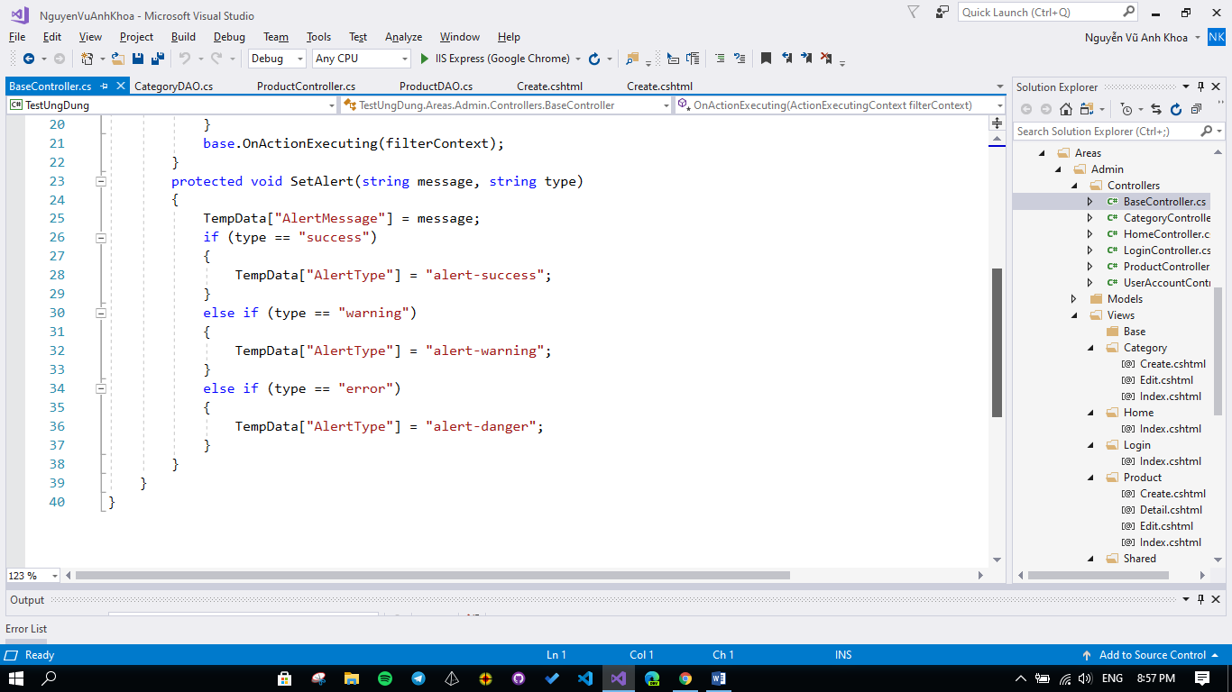

- Để ẩn đoạn Alert sau khi thực thi viết JS trong file layout

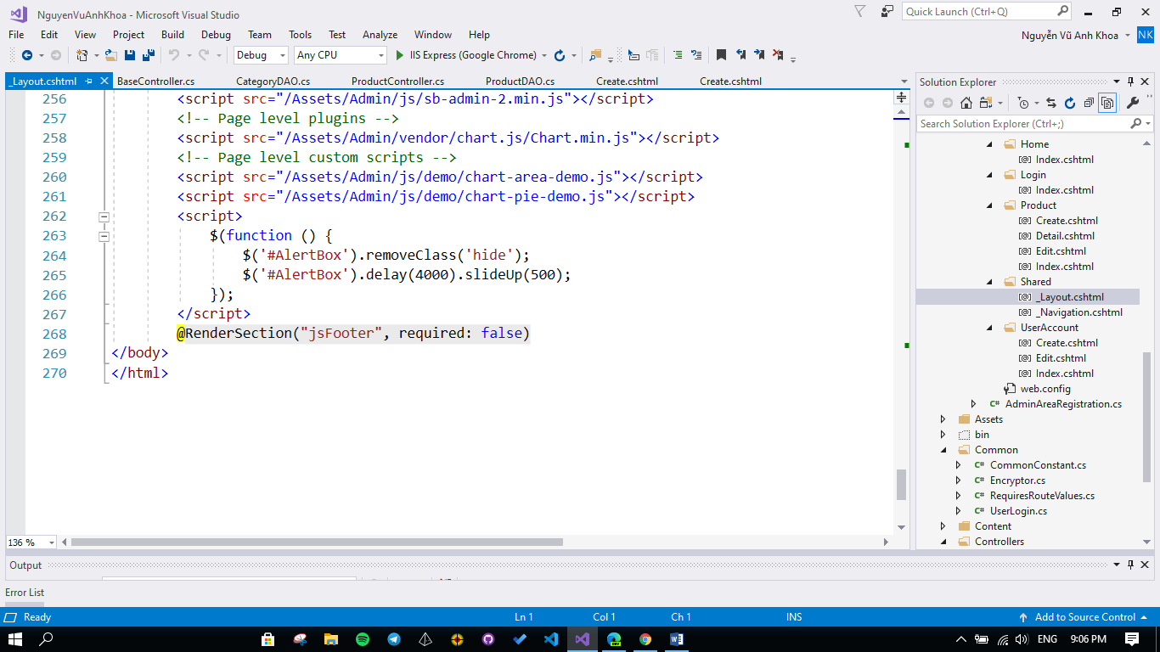

- Trong CategoryDAO viết phương thức lấy ra toàn bộ danh sách danh mục

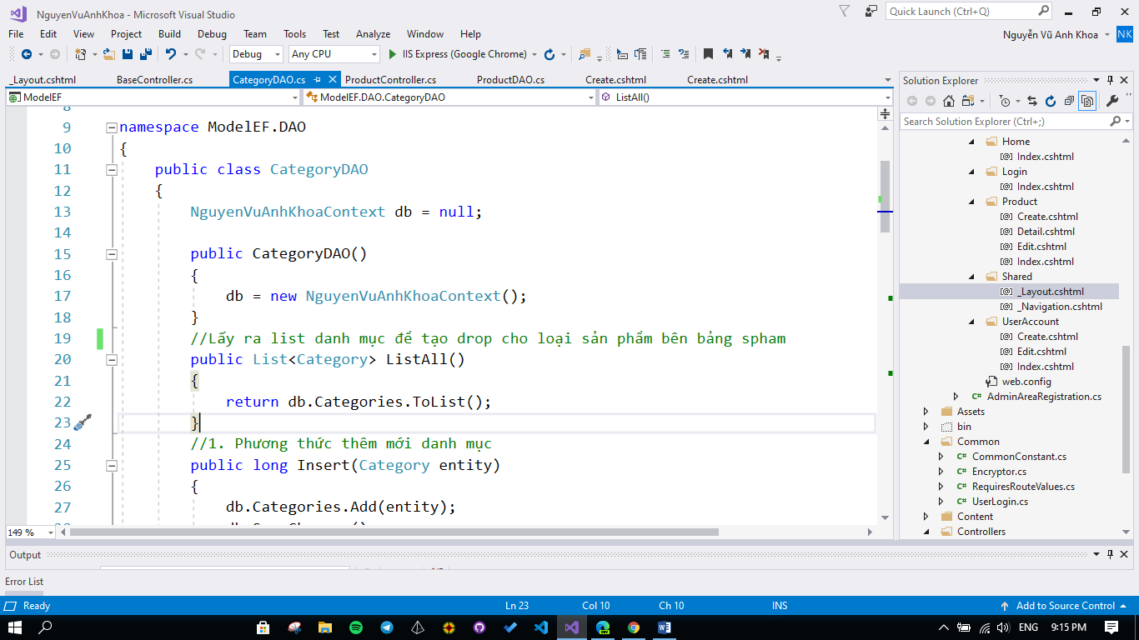

- Trong ProductController viết yêu cầu hiển thị DropDownList

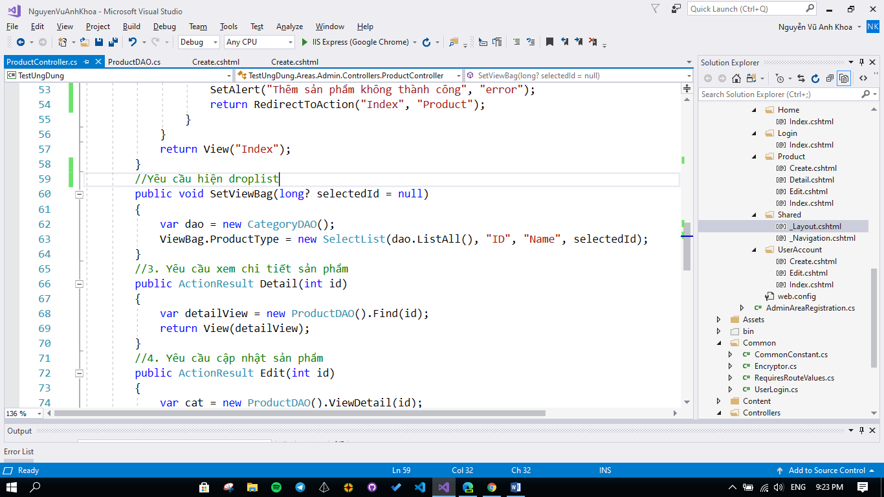

- Phần code trang Create sử dụng CKFinder để upload ảnh và CkEditor để điền mô tả cho sản phẩm

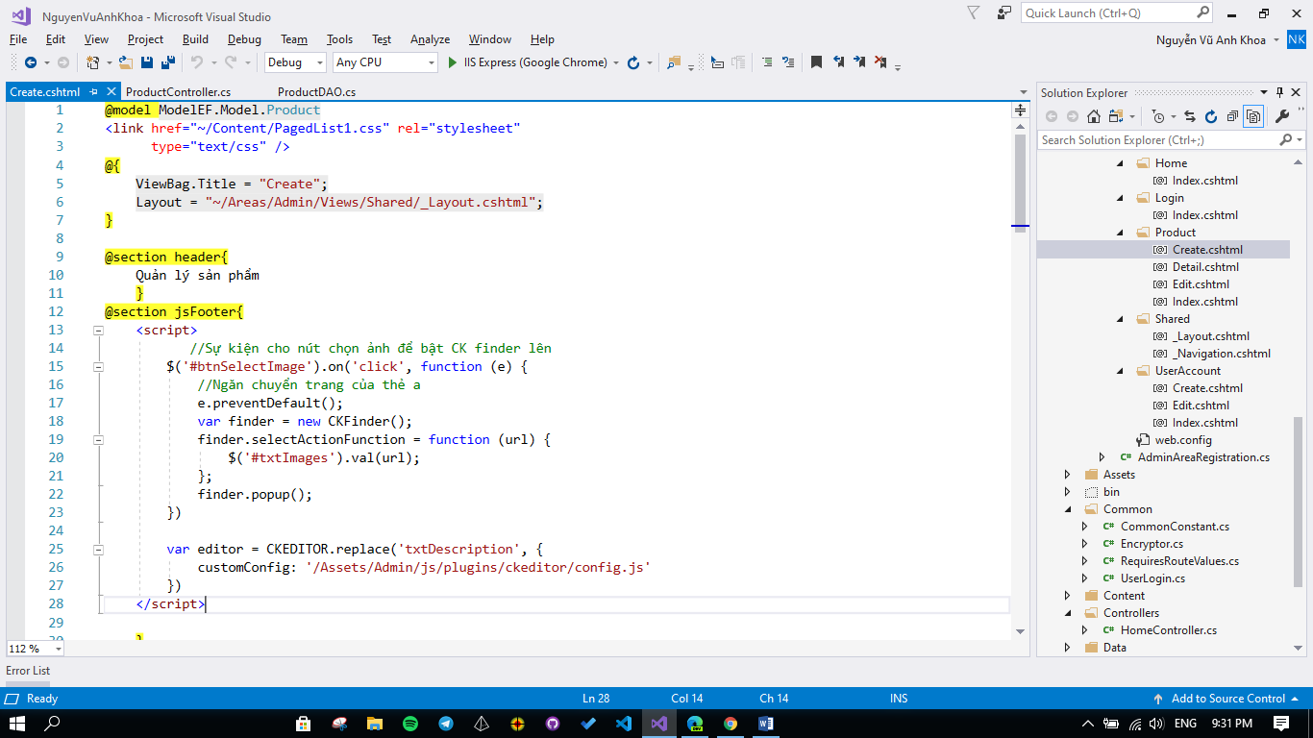

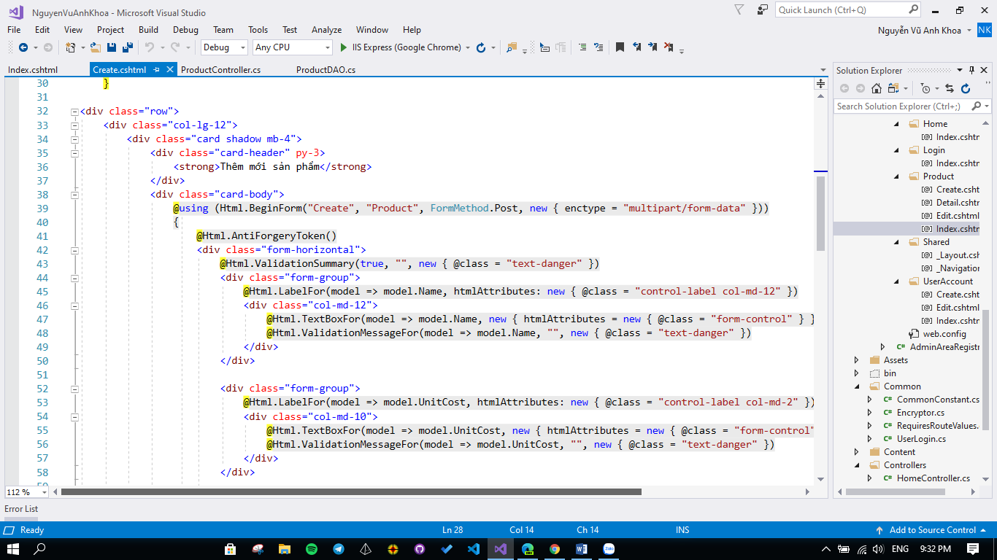

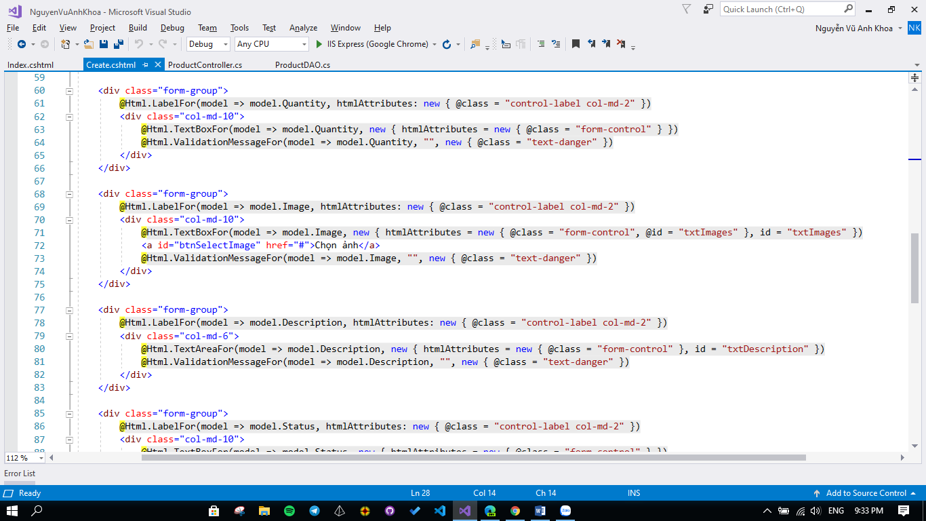

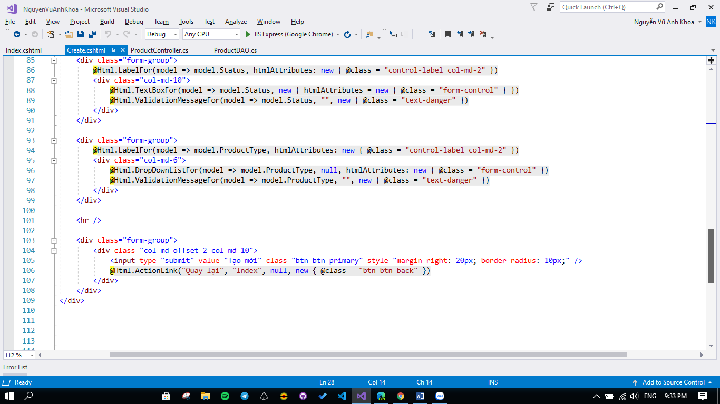

### **2.5.2. Kết quả chạy**

- Giao diện form Thêm sản phẩm

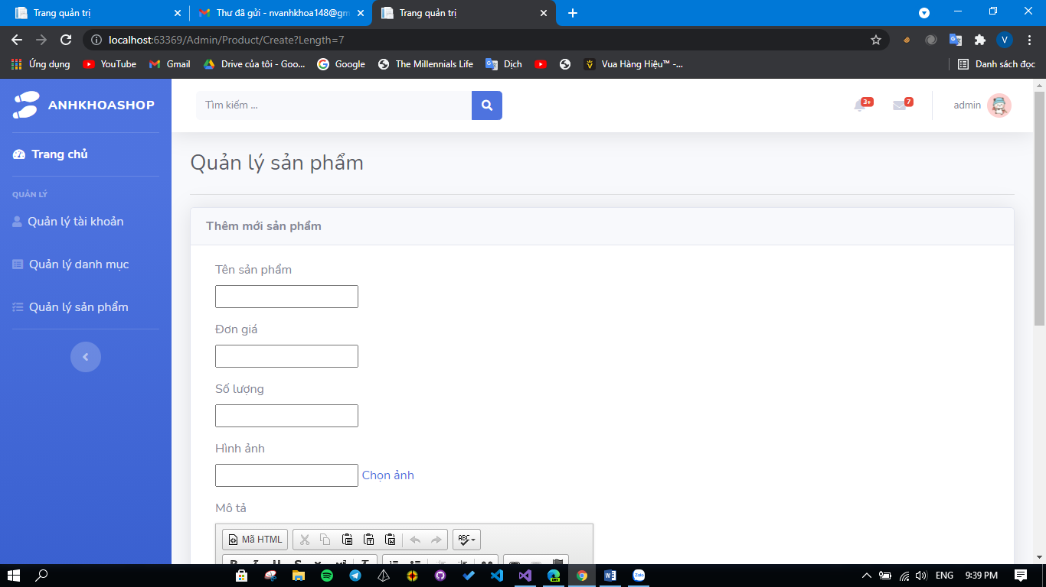

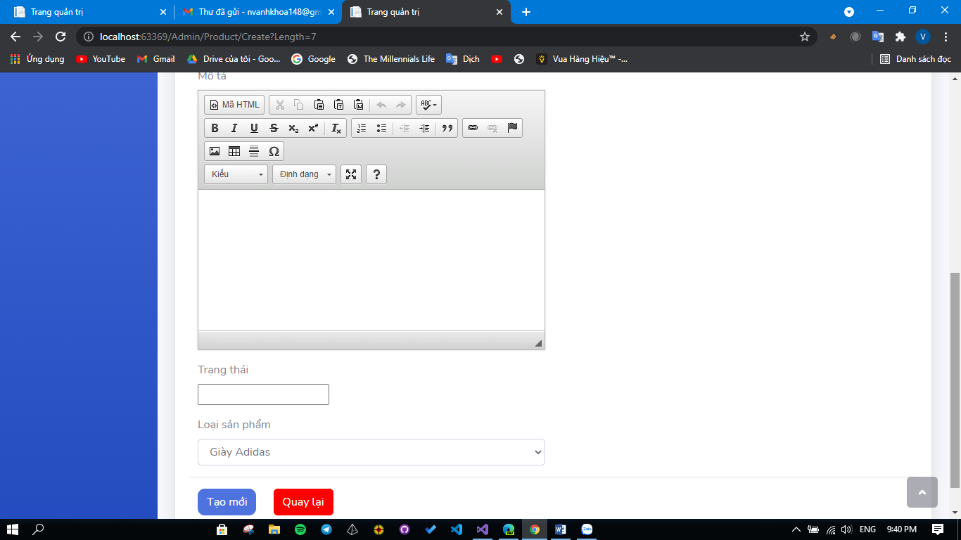

- TH1: Thêm sản phẩm có tên đã tồn tại

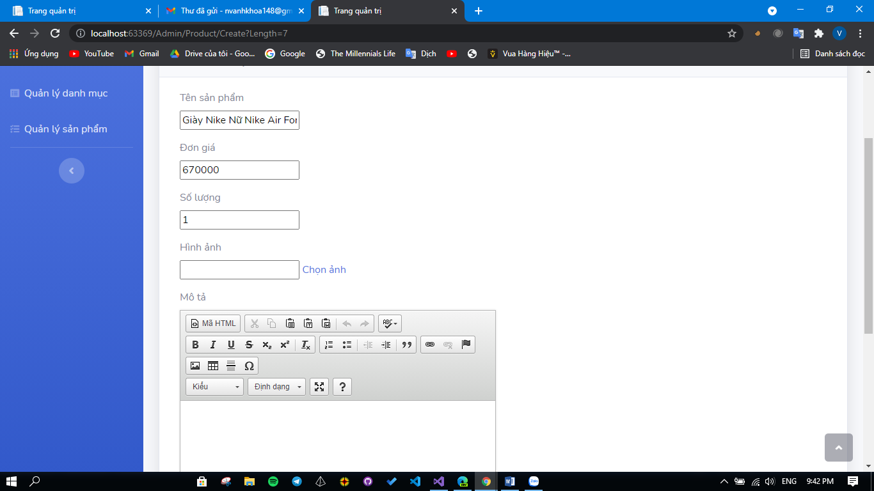

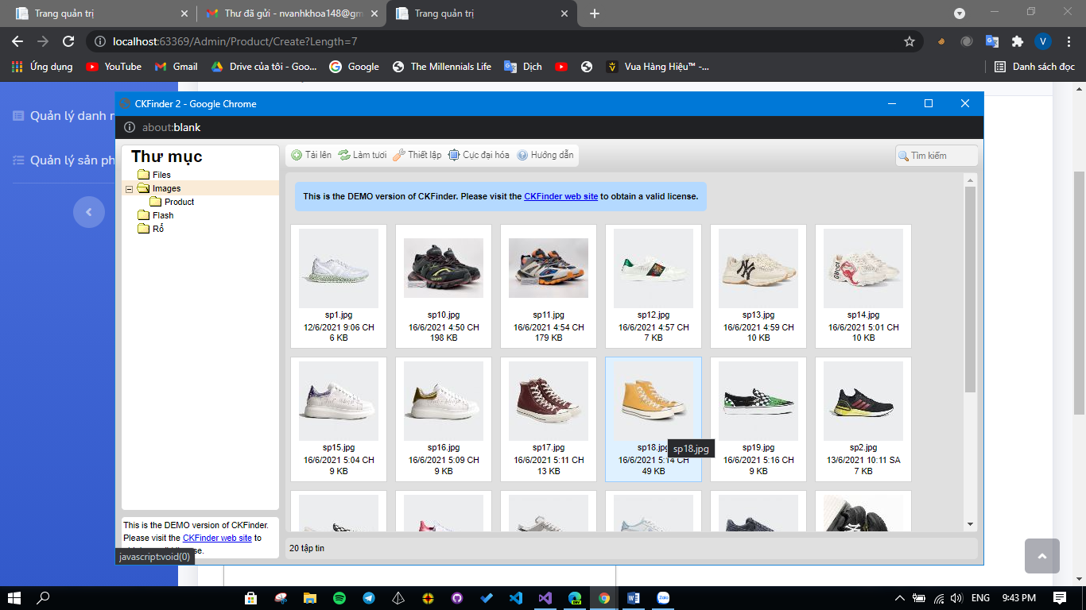

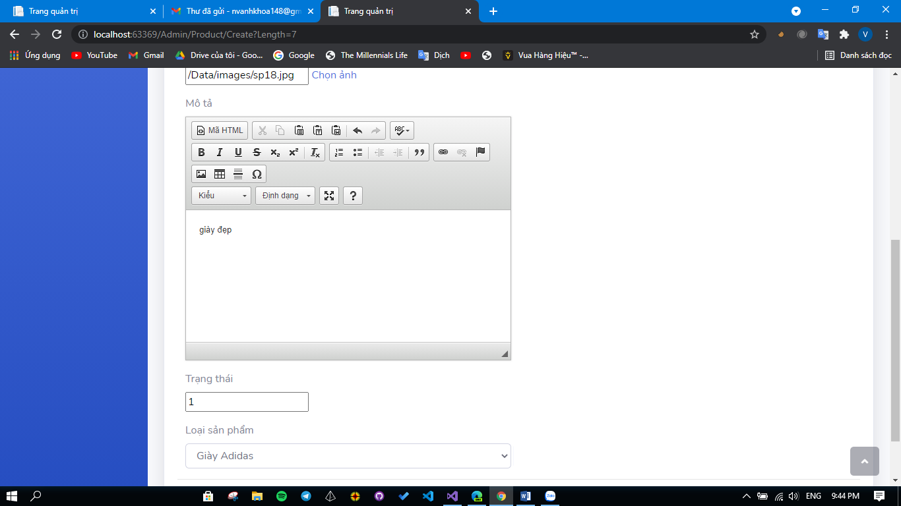

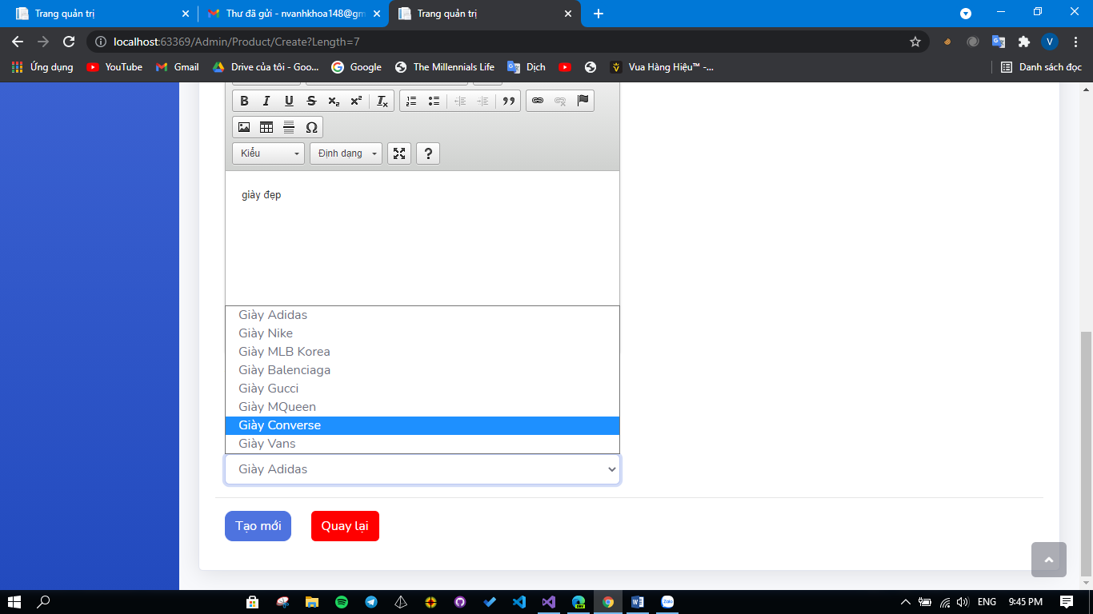

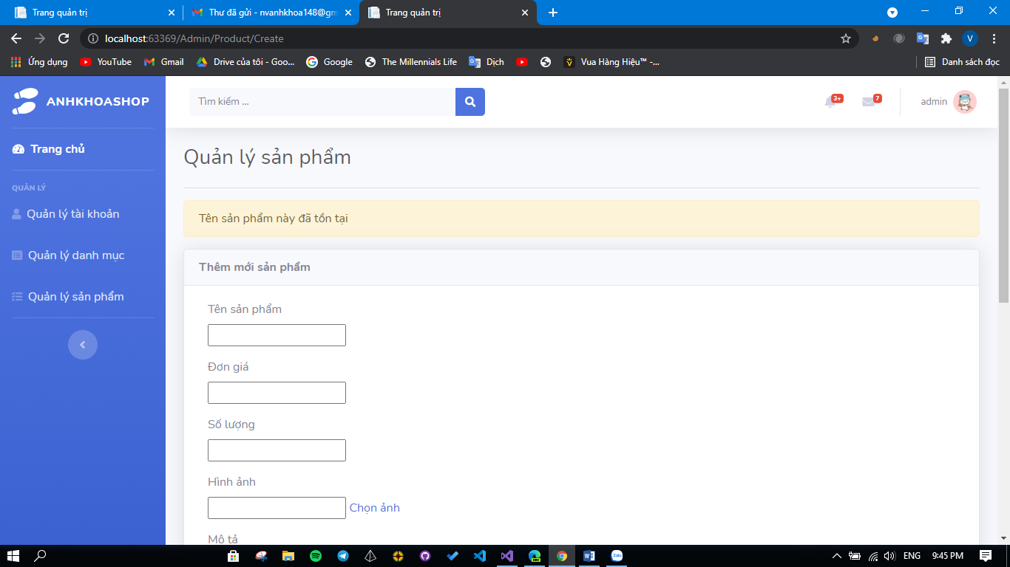

- Trường hợp 2: Thêm mới sản phẩm thành công

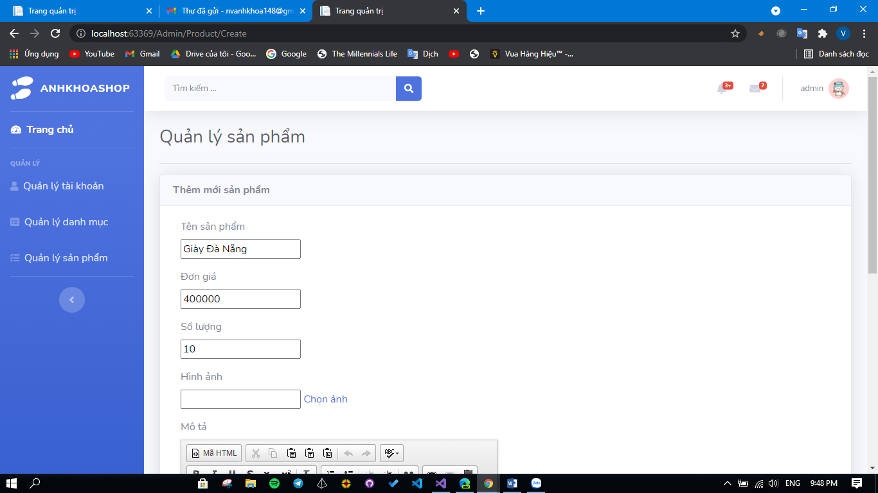

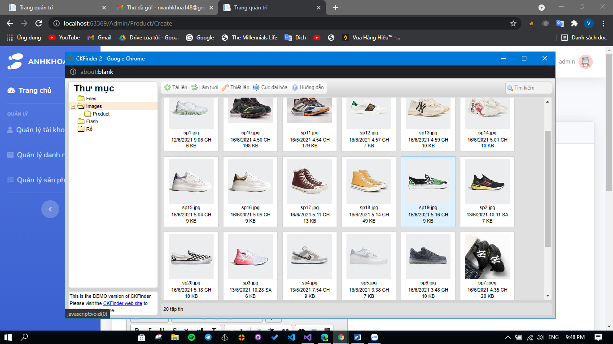

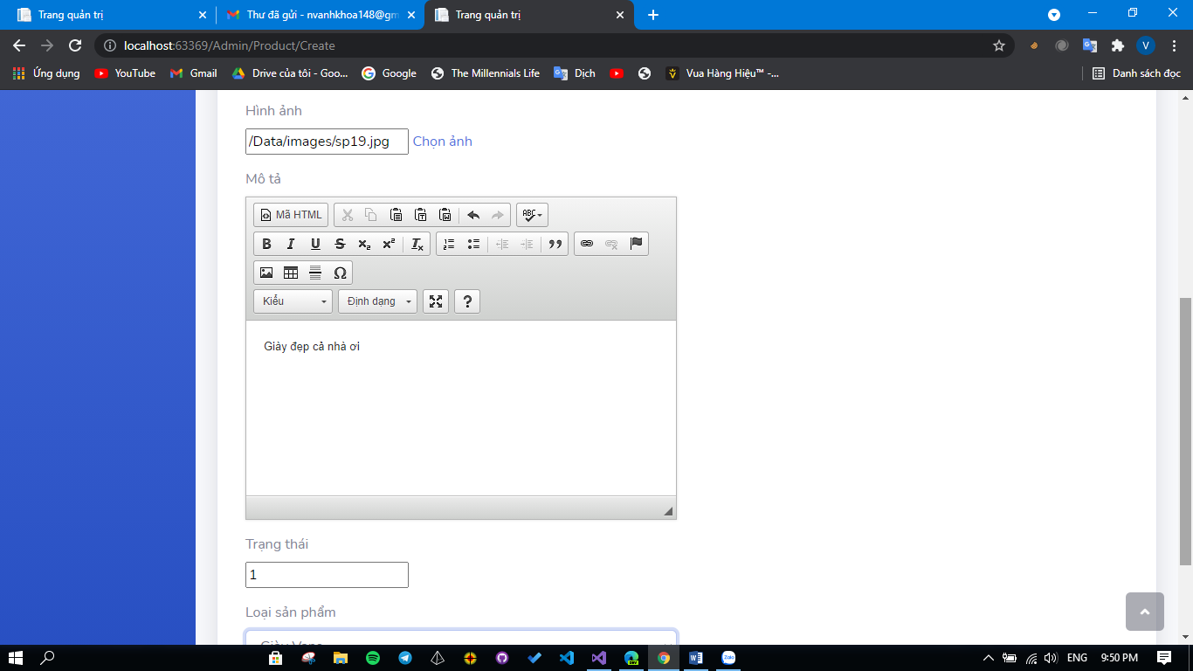

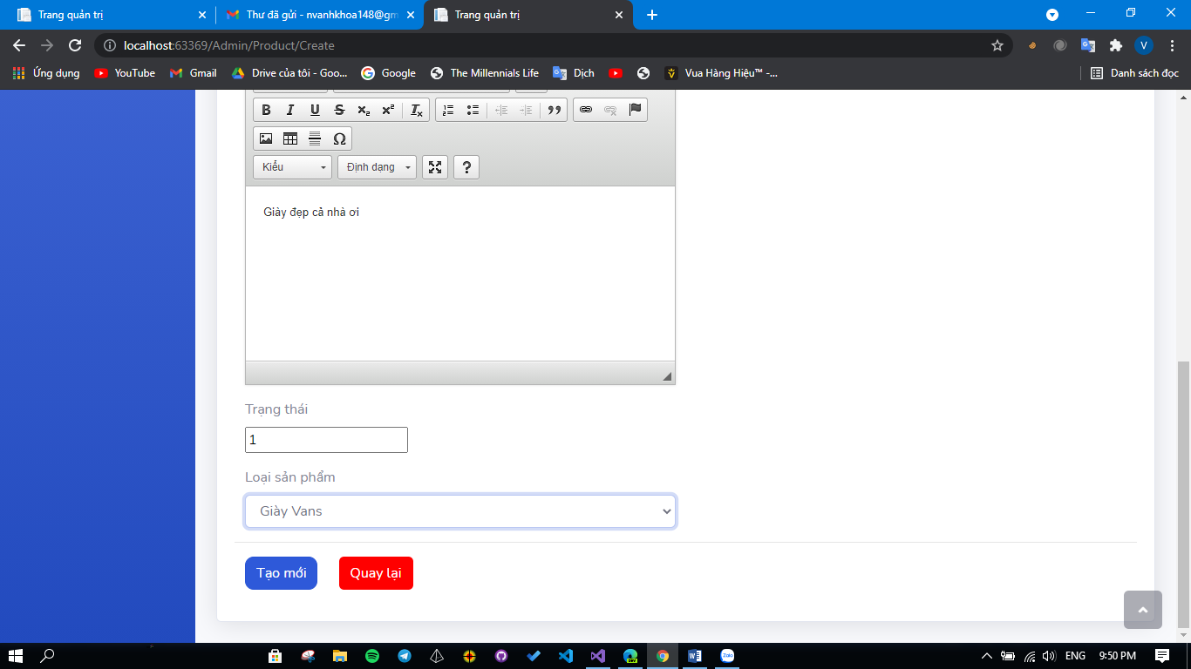

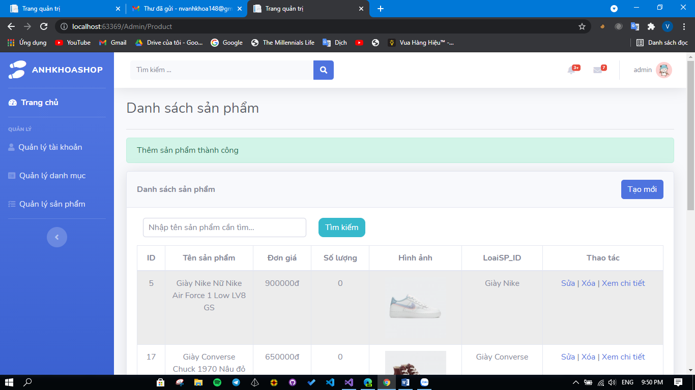

- Sản phẩm có mã 28 sau khi được thêm thành công

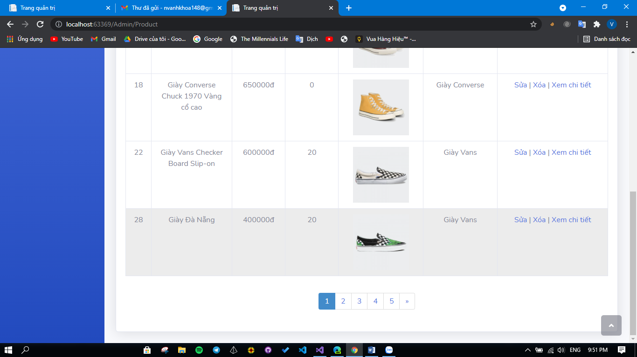

# **3. Thực hiện các yêu cầu cho trang Người dùng**

## **3.1. Sử dụng template Người dùng mẫu**

### **3.1.1. Nguồn tải source code template Người dùng**

<https://github.com/kite-app/shoe>

### **3.1.2. Xử lí lại phần code trang Người dùng**